

竞争性磋商文件

项目名称：2025年贺州市富川生态环境局委托监测事项

项目编号：HZZC2025-C3-990058-GXTZ

采购单位: 贺州市富川生态环境局
采购代理单位: 广西天柱建设管理有限公司
发布日期：2025年4月

目 录
第一章 竞争性磋商公告 - 1 -
第二章 供应商须知 - 4 -
供应商须知前附表 - 4 -
供应商须知正文 - 12 -
第三章 评标办法 - 25 -
评标办法前附表 - 25 -
评标办法正文 - 29 -
第四章 合同条款及格式 - 32 -
第五章 技术规格和标准 - 33 -
第六章 响应文件（格式） - 48 -
第七章 项目需求和说明 - 66 -

第一章 竞争性磋商公告
广西天柱建设管理有限公司关于2025年贺州市富川生态环境局委托监测事项（项目编号：HZZC2025-C3-990058-GXTZ）竞争性磋商公告（远程异地评标）

项目概况
2025年贺州市富川生态环境局委托监测事项的潜在供应商在“广西政府采购云平台”（https://www.gcy.zfcg.gxzf.gov.cn）获取采购文件，并于2025年04月14日10时00分（北京时间）前递交响应文件。

一、项目基本情况
项目编号：HZZC2025-C3-990058-GXTZ
项目名称：2025年贺州市富川生态环境局委托监测事项
采购方式：竞争性磋商
预算金额：人民币陆拾万元整(¥600000.00)
最高限价：人民币陆拾万元整(¥600000.00)
采购需求：2025年贺州市富川生态环境局委托监测事项，如需进一步了解详细内容，详见竞争性磋商文件。
合同履行期限：一年
本项目不接受联合体磋商。

二、申请人的资格要求：
1.满足《中华人民共和国政府采购法》第二十二条规定；
2.落实政府采购政策需满足的资格要求：
☑专门面向中小企业采购的项目（供应商应为中小微企业、监狱企业、残疾人福利性单位)
□非专门面向中小企业采购的项目
3.本项目的特定资格要求：具备省级及以上检验检测机构资质认定证书（CMA）。

三、获取采购文件
时间：2025年04月02 日至2025年04月10日，每天上午08:00至12:00 ，下午15:00至18:00（北京时间，法定节假日除外）
地点：“广西政府采购云平台”（https://www.gcy.zfcg.gxzf.gov.cn）
方式：凡有意参加本项目磋商的供应商，请于本项目《招标公告》发布之时起至本项目磋商截止时间前自行登录“广西政府采购云平台”（https://www.gcy.zfcg.gxzf.gov.cn）下载《招标文件》。尚未注册的供应商可在政采云平台完成注册后在线获取采购文件（政采云平台-商家入驻-注册）。
采购文件售价（元）：0。

四、响应文件提交
截止时间：2025年04月14日10时00分（北京时间）；
地点：通过“广西政府采购云平台”电子在线磋商响应。

五、开启
时间：2025年04月14日10时00分（北京时间）；
地点：通过“广西政府采购云平台”实行在线解密开启。

六、公告期限
自本公告发布之日起5个工作日。

其他补充事宜
1.本项目需要落实的政府采购政策：《中华人民共和国政府采购法》、《中华人民共和国政府采购法实施条例》、《政府采购促进中小企业发展管理办法》（财库〔2020〕46号）、《关于政府采购支持监狱企业发展有关问题的通知》（财库[2014]68号）、《关于促进残疾人就业政府采购政策的通知》（财库〔2017〕141号）、强制采购等相关法律法规。
2.单位负责人为同一人或者存在直接控股、管理关系的不同供应商，不得参加同一合同项下的采购活动。除单一来源采购项目外，为采购项目提供整体设计、规范编制或者项目管理、监理、检测等服务的供应商，不得再参加该采购项目的其他采购活动。
3.供应商应未在“信用中国”网站(www.creditchina.gov.cn)、中国政府采购网(www.ccgp.gov.cn)等渠道被列入失信被执行人、重大税收违法案件当事人名单、政府采购严重违法失信行为记录名单。
4.发布公告的媒介：在中国政府采购网（www.ccgp.gov.cn）、广西壮族自治区政府采购网（zfcg.gxzf.gov.cn）、元博网采购与招标网（https://www.chinabidding.cn）发布。
5.监督部门：贺州市政府采购管理办公室，联系电话：0774-5135553
6.磋商保证金（人民币）：本项目免收保证金。
7.在线磋商响应（电子磋商）说明：
（1）供应商应为政采云平台正式入驻供应商，并在磋商前完成CA数字证书办理；
（2）供应商应安装“政采云磋商客户端”；
（3）电子交易具体流程详见操作指南：以供应商身份登录政采云平台，通过政采云页面右侧的采小蜜-帮助文档，搜索条内搜索“政府采购项目电子交易管理操作指南-供应商”，或者进入项目采购模块-操作流程-电子招磋商，点击查看“政府采购项目电子交易管理操作指南-供应商”进行全流程学习；
（4）如有疑问，可致电政府采购云平台技术支持热线咨询，联系方式：95763。

八、凡对本次采购提出询问，请按以下方式联系。
1.采购人信息
名 称：贺州市富川生态环境局
地 址：贺州市富川瑶族自治县民族路107号
联 系 人：程主任
联系方式：0774-7885822
2.采购代理机构信息
名 称：广西天柱建设管理有限公司
地 址：贺州市八步区江北东路38号3号楼8号房
联系方式：0774-5122336
3.项目联系方式
项目联系人：何东凌
电 话：0774-5122336
采购人：贺州市富川生态环境局

采购代理机构：广西天柱建设管理有限公司

2025年04月02日

第二章 供应商须知

供应商须知前附表
条款号 | 条款名称 | 内容
1.1.2 | 采购人 | 采购人名称：贺州市富川生态环境局  地址：贺州市富川瑶族自治县民族路107号  联系人：程主任  联系电话：0774-7885822
1.1.3 | 采购代理机构 | 采购代理机构名称：广西天柱建设管理有限公司  地址：贺州市八步区江北东路38号3号楼8号房  联系人：何东凌  联系电话：0774-5122336
1.1.4 | 项目名称及编号 | 项目名称：2025年贺州市富川生态环境局委托监测事项  项目编号：HZZC2025-C3-990058-GXTZ
1.1.5 | 项目基本情况 | 2025年贺州市富川生态环境局委托监测事项，如需进一步了解详细内容，详见竞争性磋商文件。
1.2.1 | 资金来源、落实情况 | 财政资金，已落实。
1.2.2 | 增值税计税方法 | /
1.3.1 | 供应商资格要求 | 1.满足《中华人民共和国政府采购法》第二十二条规定；  2.落实政府采购政策需满足的资格要求：  ☑专门面向中小企业采购的项目（供应商应为中小微企业、监狱企业、残疾人福利性单位)  □非专门面向中小企业采购的项目  3.本项目的特定资格要求：具备省级及以上检验检测机构资质认定证书（CMA）。
1.3.2 | 是否接受联合体磋商 | 不接受
1.3.3 | 供应商不得存在的其他情形 | 无
1.8.1 | 踏勘现场 | 不组织
1.9.1 | 分包 | /
2.2.2 | 提交首次响应文件截止时间 | 2025年04月14日10时00分
2.2.2 | 澄清或修改发布方式 | 在竞争性磋商公告发布媒介上发布
2.2.3 | 供应商确认收到澄清或修改的方式 | 不需要确认。澄清（修改）文件在本章第2.2.2款规定的网站上发布之日起，视为供应商已收到该澄清或修改。供应商未及时关注采购人在网站上发布的澄清（修改）文件造成的损失，由供应商自行负责。
3.1.1 | 响应文件组成 | 响应文件的组成部分：商务部分、技术部分、其他资料。（不分册）  第一部分 商务部分  一、磋商函（必须提供，加盖供应商公章，格式附后）；  二、磋商报价表（必须提供，加盖供应商公章，格式附后）；  三、供应商基本情况表（必须提供，加盖供应商公章，格式附后）；  四、服务需求偏离表（必须提供，加盖供应商公章，格式附后）；  五、资格审查部分  （1）法定代表人（负责人）身份证明书（必须提供，加盖供应商公章，格式附后）；  （2）法定代表人（负责人）授权委托书（必须提供，加盖供应商公章，格式附后）；  （3）贺州市政府采购供应商信用承诺函（必须提供，加盖供应商公章，格式附后）；  （4）中小企业声明函或者残疾人福利性单位声明函或者供应商属于监狱企业的证明材料（必须提供，加盖供应商公章，格式附后）；  （5）资格审查需要的其他材料（如有要求则必须提供，加盖供应商公章）；  第二部分 技术部分  一、项目实施方案（格式自拟，必须提供）；  二、项目质控方案（格式自拟，必须提供）；  三、项目实施主要人员一览表（必须提供）  第三部分 其他资料  一、供应商认为有必要提供的其他有关材料（如有）  注:供应商必须按以上要求提供相关材料，否则响应无效。
3.1.5 | 资格审查需要的其他材料 | 供应商应当在磋商（响应）文件中以书面形式向采购人或政府采购代理机构作出信用承诺（格式见第六章贺州市政府采购供应商信用承诺函），供应商应当遵循诚实信用原则，不得作虚假承诺。供应商承诺不实的，属于提供虚假材料谋取中标、成交，将按照《中华人民共和国政府采购法》第七十七条规定，处以采购金额千分之五以上千分之十以下的罚款，列入不良行为记录名单，在一至三年内禁止参加政府采购活动；有违法所得的，并处没收违法所得，情节严重的，吊销营业执照；构成犯罪的，依法追究刑事责任。同时，将其列为政府采购领域严重违法失信主体进行联合惩戒。
3.2.2 | 上限控制价 | 本项目的上限控制价为人民币陆拾万元整(¥600000.00)。供应商的磋商报价（包括最后报价）不得超过上限控制价，否则其响应文件按无效处理。
3.2.3 | 磋商报价及磋商报价的其他要求 | 1.磋商人须就《项目需求和说明》中的所有服务内容作完整唯一报价。  2.响应文件有效报价不得高于采购预算价，否则竞标无效。响应文件有效报价为首轮报价，若谈判时谈判文件没有实质性变动，供应商的每一轮报价均不得高于上一轮报价，否则竞标无效。
3.3.1 | 磋商有效期 | 90日历天
3.4.1 | 磋商保证金 | 本项目免收保证金
3.5.3 | 签字和（或）盖章要求 | 对响应文件的澄清、说明或者更正应当由供应商通过政采云平台进行，且交换的数据电文必须进行CA电子签章。  特别说明：响应文件涉及到签字和（或）盖章应采用CA电子签章。如CA签章没有法人（负责人）或授权代表签名信息，供应商可在磋商响应文件中涉及到签名的位置线下签好字然后扫描或者拍照做成PDF的格式即可。  本磋商文件中描述供应商的“公章”是指根据我国对公章的管理规定，用供应商法定主体行为名称制作的印章，除本磋商文件有特殊规定外，供应商的财务章、部门章、分公司章、工会章、合同章、投标专用章、业务专用章及银行的转账章、现金收讫章、现金付讫章等其他形式印章均不能代替公章。
3.5.4 | 响应文件份数及其他要求 | 供应商在”广西政府采购云平台”提交电子版响应文件；  纸质响应文件要求：成交供应商应在采购合同签订前将已签字和（或）盖章的纸质版响应文件（需与”广西政府采购云平台”提交的电子版响应文件内容一致）递交至本项目采购代理机构处；  纸质版响应文件份数要求：正本：壹份，副本：叁份。
4.1.2 | 提交响应文件地点 | 通过”广西政府采购云平台”电子在线磋商响应
4.1.3 | 是否退还响应文件 | 否
4.3.1 | 响应文件解密开始时间及解密时限 | 解密开始时间：同提交首次响应文件截止时间  解密时限：30分钟
5.1 | 开标时间和地点 | 开标时间：同提交首次响应文件截止时间  开标地点：同提交首次响应文件地点
6.1 | 磋商小组组成 | 本竞争性磋商采购项目的磋商小组由3人组成；采购单位代表1人，随机抽取的评标专家2人（其中市外专家人数：1人）。  评标专家确定方式：由采购人授权采购代理机构在广西政府采购云平台评标专家库中随机抽取  是否远程抽取评委及远程异地评标：☑是 □否
6.2.1 | 磋商时间与磋商地点 | 磋商时间：具体时间由代理机构另行通知。  磋商地点：同开标地点。  说明：磋商程序将通过政采云平台开展。
6.2.2 | 磋商过程中可能实质变得的内容 | 磋商小组可以根据磋商文件和磋商情况实质性变动采购需求中的技术、服务要求以及合同草案条款，但不得变动磋商文件中的其他内容。
6.3.1 | 评标方法 | 综合评分法
7.1 | 是否授权磋商小组确定成交供应商 | 是
7.2.1 | 成交结果公告发布媒介 | 在竞争性磋商公告发布媒介上发布
7.3.1 | 履约保证金 | 本项目不需提交履约保证金。履约保证金的形式：/。  履约保证金的金额：/。
7.4.1 | 合同签订时间 | 中标单位需在中标(成交)通知书发出之日起25日内与采购人签订合同。
10.2.1 | 质疑受理部门及质疑函接收方式 | 质疑函接收方式：由供应商法定代表人（负责人）（持法定代表人（负责人）身份证明书原件、本人二代居民身份证原件及复印件）或其授权委托代理人（持法定代表人（负责人）授权委托书原件、法定代表人（负责人）身份证明书原件、法定代表人（负责人）二代居民身份证复印件、本人二代居民身份证原件及复印件）将符合《政府采购质疑和投诉办法》（财政部令第94号）规定的质疑函原件递交至以下地址：  受理部门：广西天柱建设管理有限公司  联系电话：0774-5122336  通讯地址：贺州市八步区江北东路38号3号楼8号房
10.3.1 | 投诉受理部门 | 受理部门：贺州市政府采购管理办公室  受理电话：0774-5135553
11 | 其他补充内容
11.1 | 词语释义
11.1.1 | 法人或者其他组织的营业执照等证明文件 | 法人包括企业法人、机关法人、事业单位法人和社会团体法人；  其他组织主要包括合伙企业、民办非企业单位、个体工商户等。  如供应商为企业法人、合伙企业或个体工商户的，应具有登记管理机关核发的有效的营业执照；供应商为事业单位法人的，应具有有效的事业单位法人证书；供应商为社会团体法人，应具有登记管理机关核发的有效的社会团体登记证书；供应商为民办非企业单位的，应具有登记管理机关核发的有效民办非企业单位登记证书；供应商为非企业专业服务机构的，应具有执业许可证等证明文件。  “其他组织”可以参加政府采购活动，但法人的分支机构由于其不能独立承担民事责任，不能以分支机构的身份参加政府采购，只能以法人身份参加。但银行、保险、石油石化、电力、电信等有行业特殊情况的除外。
11.1.2 | 法定代表人（负责人） | 本文所指的“法定代表人（负责人）”包括企业法人、机关单位法人、事业单位法人、社会团体法人的法定代表人，合伙企业的执行事务合伙人，民办非企业单位的法定代表人或单位负责人，个体工商户的经营者等代表单位行使职权的主要负责人。
11.1.3 | 重大违法记录 | 指供应商因违法经营受到刑事处罚或者责令停产停业、吊销许可证或者执照、较大数额罚款等行政处罚。
11.1.4 | 中小微企业 | 本文所指中小微企业应满足以下要求：  （1）本文所指中小微企业系指《政府采购促进中小企业发展管理办法》（财库﹝2020﹞46号）中规定的中小微企业；  （2）提供本企业制造的货物、承担的工程或者服务，或者提供其他中小企业制造的货物。本项所称货物不包括使用大型企业注册商标的货物。  （3）中小微企业参加政府采购活动，应当出具符合《政府采购促进中小企业发展管理办法》（财库﹝2020﹞46号）规定的《中小企业声明函》，否则不得享受相关中小企业扶持政策。《中小企业声明函》格式见第六章。  备注：供应商可通过国务院客户端和工业和信息化部网站上中小企业规模类型自测小程序识别企业规模类型。
11.1.5 | 残疾人企业 | 本文所指残疾人企业应满足一下要求:  (1)根据《关于促进残疾人就业政府采购政策的通知》(财库(2017)  141号)被划分为享受政府采购支持政策的残疾人福利性单位;  残疾人企业。  (2)提供本单位制造的货物、承担的工程或者服务(以下简称产品)，  或者提供其他残疾人福利性单位制造的货物(不包括使用非残疾人  福利性单位注册商标的货物)。
11.1.6 | 监狱企业 | 监狱企业是指由司法部认定的为罪犯、戒毒人员提供生产项目和劳动对象，且全部产权属于司法部监狱管理局、戒毒管理局、直属煤矿管理局，各省、自治区、直辖市监狱管理局、戒毒管理局，各地（设区的市）监狱、强制隔离戒毒所、戒毒康复所，以及新疆生产建设兵团监狱管理局、戒毒管理局的企业。
11.2知识产权
 | 构成本磋商文件各个组成部分的文件，未经采购人书面同意，供应商不得擅自复印和用于非本采购项目所需的其他目的。
11.3解释权
 | 构成本磋商文件的各个组成文件应互为解释，互为说明；如有不明确或不一致，构成合同文件组成内容的，以合同文件约定内容为准；除磋商文件中有特别规定外，仅适用于采购响应阶段的规定，按澄清或修改文件、竞争性磋商公告、供应商须知、评标办法、响应文件格式的先后顺序解释；同一组成文件中就同一事项的规定或约定不一致的，以编排顺序在后者为准；同一组成文件不同版本之间有不一致的，以形成时间在后者为准。按本款前述规定仍不能形成结论的，由采购人负责解释。
11.4供应商信用信息查询
查询渠道：“信用中国”网站(www.creditchina.gov.cn)、中国政府采购网(www.ccgp.gov.cn)。
查询时间：资格审查阶段。
信用信息使用规则：经查询，被列入失信被执行人、重大税收违法案件当事人名单、政府采购严重违法失信行为记录名单，资格审查不通过。
备注：本章1.3.2项规定接受联合体磋商的，对所有联合体成员进行信用记录查询，联合体成员存在不良信用记录的，视同联合体存在不良信用记录。
11.5同义词
 | （1）本文件中出现的措辞“招标文件”与“磋商文件”，“招标人”与“采购人”，“磋商人”与“供应商”具有相同含义；
11.6采购人补充的其他内容
11.6.1 | 代理服务费 | 成交服务费：采购代理费由成交供应商支付。按差额定率累进法计算，具体区间费率为：本项目的采购代理费按100万元以下--1.5%；100～500万元-0.8%；由成交供应商在领取成交通知书时，一次性向采购代理机构支付。
11.6.2 | 采购标的对应的中小企业划分标准所属行业为 | 其他未列明行业
11.6.3 | 在政府采购活动中推广使用电子保函的通知 | 根据《广西壮族自治区财政厅关于在政府采购活动中推广使用电子保函的通知》（桂财采〔2023〕92号）、贺州市财政局关于在政府采购活动中推广使用电子保函的通知文件的精神，为中小企业参与政府采购活动提供便利，切实减轻企业负担，进一步优化政府采购营商环境，在本区实施的政府采购活动中，项目如采用了磋商保证金保函、履约保证金保函及预付款保函的部分，均鼓励采取政府采购电子保函的形式。电子保函有关业务操作流程和手册可从“广西政府采购金融服务平台”查阅下载，供应商在电子保函的申请、使用、查看应用过程中遇到问题可咨询技术支撑方：400-903-9583。
11.6.4 | 进一步推行“政采贷”工作的通知 | 根据《贺州市财政局关于进一步推行“政采贷”工作的通知》（贺财采〔2024〕3号），为有效缓解中小微企业融资难、融资贵问题，如政府采购中标的供应商存在融资需求，在中标公告发布后，可通过“广西政府采购金融服务平台””进行合同融资预申请。相关事宜请跟贺州市政府采购管理办公室，联系电话：0774-5135553。

供应商须知正文

1.总则

1.1项目概况
1.1.1根据《中华人民共和国政府采购法》、《中华人民共和国政府采购法实施条例》等有关法律、法规和规章的规定，对本项目进行采购。
1.1.2采购人：贺州市富川生态环境局。
1.1.3采购代理机构：广西天柱建设管理有限公司。
1.1.4项目名称及编号：2025年贺州市富川生态环境局委托监测事项。
1.1.5项目基本情况：2025年贺州市富川生态环境局委托监测事项，如需进一步了解详细内容，详见竞争性磋商文件。

1.2资金来源、落实情况及增值税计税方法情况
1.2.1资金来源、落实情况：财政资金，已落实。
1.2.2增值税计税方法：/。

1.3供应商资格要求
1.3.1供应商应具备承担本采购项目的资质、能力、信誉：见供应商须知前附表。
1.3.2供应商须知前附表规定接受联合体磋商的，联合体除应符合本章第1.3.1项和供应商须知前附表的要求外，还应遵守以下规定：
（1）联合体各方应按磋商文件提供的格式签订联合体协议书，明确联合体牵头人和各方权利义务，联合体各方应当共同与采购人签订采购合同，就采购合同约定的事项对采购人承担连带责任；
（2）联合体中有同类资质的供应商按照联合体分工承担相同工作的，应当按照资质等级较低的供应商确定资质等级。
（3）联合体各方不得再单独参加或者与其他供应商另外组成联合体参加同一合同项下的政府采购活动，否则相关各方的响应文件均按无效响应处理。
1.3.3供应商不得存在下列情形之一：
（1）与采购人存在利害关系可能影响采购活动公正性的；
（2）为本项目提供采购代理服务的；
（3）与采购代理机构负责人为同一人或者存在直接控股和管理关系的；
（4）供应商不得存在的其他情形见供应商须知前附表。

1.4费用承担
供应商应自行承担所有与本次竞标有关的全部费用。

1.5保密
参与采购活动的各方应对磋商文件和响应文件中的商业和技术等秘密保密，否则应承担相应的法律责任。

1.6语言文字
磋商文件及响应文件使用的语言文字为中文。专用术语使用外文的，应附有中文注释。

1.7计量单位
所有计量均采用中华人民共和国法定计量单位。

1.8踏勘现场
1.8.1供应商须知前附表规定由采购人组织踏勘项目现场的，由采购人按前附表规定的时间和地点安排潜在供应商踏勘现场。
1.8.2供应商须知前附表规定采购人不组织踏勘现场的，供应商根据需要自行踏勘项目现场。
1.8.3供应商踏勘现场发生的费用自理。
1.8.4供应商自行负责在踏勘现场中所发生的人员伤亡和财产损失。

1.9分包
1.9.1供应商拟在成交后将成交项目的非主体、非关键性工作分包的，应符合供应商须知前附表规定的分包内容、分包金额和资质要求等限制性条件，除供应商须知前附表规定的非主体、非关键性工作，其他工作不得分包。
1.9.2成交供应商不得向他人转让成交项目，接受分包的人不得再次分包。成交供应商就采购项目和分包项目向采购人负责，分包供应商就分包项目承担责任。

1.10响应偏差
响应文件应当对磋商文件的实质性要求和条件作出满足性或更有利于采购人的响应，否则，响应将被否决。

2.磋商文件

2.1磋商文件的组成
2.1.1本磋商文件包括：
（1）竞争性磋商公告
（2）供应商须知
（3）评标办法
（4）合同条款及格式
（5）技术标准和要求
（6）响应文件格式
（7）项目需求和说明
2.1.2根据本章第2.2款对磋商文件所作的澄清、修改，构成磋商文件的组成部分。

2.2磋商文件的澄清与修改
2.2.1供应商应仔细阅读和检查磋商文件的全部内容。如发现缺页或附件不全，应及时向采购人或采购代理机构提出，以便补齐。
2.2.2提交首次响应文件截止时间前，采购人可以对已发出的磋商文件进行必要的澄清或者修改，并以供应商须知前附表2.2.2规定的形式，通知所有潜在供应商，澄清或者修改的内容作为磋商文件的组成部分。澄清或者修改的内容可能影响响应文件编制的，采购人应当在提交首次响应文件截止时间至少5日前，以供应商须知前附表2.2.2规定的形式通知所有获取磋商文件的供应商；不足5日的，采购人、采购代理机构应当顺延提交首次响应文件截止时间。
2.2.3供应商在收到磋商文件的澄清或者修改后，应当按供应商须知前附表规定的形式，确认已收到该澄清或者修改。
2.2.4当磋商文件及其澄清、修改或补充文件对同一内容表述不一致时，以最后发出的书面文件为准。

3.响应文件

3.1响应文件的组成
3.1.1响应文件应包括的内容：见供应商须知前附表。
3.1.2磋商文件第六章“响应文件格式”有规定格式要求的，供应商应按规定的格式填写并按要求提交相关的证明材料。
3.1.3供应商须知前附表规定不接受联合体磋商的，或供应商没有组成联合体的，响应文件不包括本章第3.1.1中所指的联合体协议书。
3.1.4供应商须知前附表未要求提交磋商保证金的，响应文件不包括本章第3.4.1的磋商保证金。
3.1.5资格审查需要的其他材料：见供应商须知前附表。

3.2磋商报价
3.2.1供应商应充分了解该项目的总体情况以及影响磋商报价（包括最后报价）的其他要素。
3.2.2采购人设有上限控制价的，供应商的磋商报价（包括最后报价）不得超过上限控制价，上限控制价在供应商须知前附表中载明。
3.2.3报价的其他要求：见供应商须知前附表。

3.3磋商有效期
3.3.1在供应商须知前附表规定的磋商有效期内，供应商不得要求撤回或修改其响应文件。磋商有效期从提交首次响应文件截止之日起算。
3.3.2响应文件中承诺的磋商有效期应当不少于磋商文件中载明的磋商有效期。
3.3.3出现特殊情况需要延长磋商有效期的，采购人以书面形式通知所有供应商延长磋商有效期。供应商应予以书面答复，同意延长的，应相应延长其磋商保证金的有效期，但不得要求或被允许修改其响应文件；供应商拒绝延长的，其响应失效，但供应商有权收回其磋商保证金。

3.4磋商保证金
3.4.1供应商必须在提交首次响应文件截止时间前，按供应商须知前附表规定的金额、形式递交磋商保证金，提交磋商保证金的证明文件作为其响应文件的组成部分。联合体磋商的，其磋商保证金可由联合体中的任一方缴纳，并在联合体协议书中明确，保证金缴纳应当符合供应商须知前附表的规定。
3.4.2供应商不按本章第3.4.1项要求提交磋商保证金的，其响应文件按无效处理。
3.4.3供应商在提交首次响应文件截止时间前撤回已提交的响应文件的，采购人或者采购代理机构应当自收到供应商书面撤回通知之日起5个工作日内，退还已收取的磋商保证金。
3.4.4已提交响应文件的供应商，在提交最后报价之前，可以根据磋商情况退出磋商。采购人、采购代理机构应当自收到供应商退出之日起5个工作日内退还退出磋商的供应商的磋商保证金。
3.4.5采购人或者采购代理机构应当自成交通知书发出之日起5个工作日内退还未成交供应商的磋商保证金，自采购合同签订之日起5个工作日内退还成交供应商的磋商保证金。
3.4.6有下列情形之一的，磋商保证金将不予退还：
（1）供应商在提交首次响应文件截止时间后撤销响应文件的；
（2）供应商在响应文件中提供虚假材料的；
（3）除因不可抗力或磋商文件认可的情形以外，成交供应商不与采购人签订合同的；
（4）供应商与采购人、其他供应商或者采购代理机构恶意串通的；
（5）法律法规规定的其他情形。

3.5响应文件的编制
3.5.1响应文件应按政采云平台要求及本磋商文件第六章“响应文件格式”要求制作、加密并递交，如有必要，可以增加附页，作为响应文件的组成部分。
3.5.2响应文件在满足磋商文件实质性要求的基础上，可以提出比磋商文件要求更有利于采购人的承诺。
3.5.3响应文件应尽量避免涂改、行间插字或删除。如果出现上述情况，改动之处应加盖供应商单位章或由供应商的法定代表人或其授权的委托代理人签字确认。签字或盖章的具体要求见供应商须知前附表。
3.5.4响应文件份数及其他要求要求见供应商须知前附表。正本和副本的封面右上角上应清楚地标记“正本”或“副本”的字样。当副本和正本不一致时，以正本为准。

4.响应磋商

4.1响应文件的提交
4.1.1供应商应在本章第2.2.2项规定的提交首次响应文件截止时间前提交响应文件。
4.1.2供应商提交首次响应文件的地点：见供应商须知前附表。
4.1.3除供应商须知前附表另有规定外，供应商所提交的响应文件不予退还。

4.2响应文件的修改与撤回
4.2.1在本章第4.2.1项规定的提交首次响应文件截止时间前，供应商可以通过政采云平台修改或撤回已提交的响应文件。
4.2.2供应商在提交首次响应文件截止时间前撤回已提交的响应文件的，其磋商保证金按照本章第3.4.3项的要求退还。

4.3响应文件解密
4.3.1磋商供应商应登录政采云平台，用“项目采购-开标评标”功能进行解密磋商文件，解密开始时间及解密时限见供应商须知前附表；
4.3.2磋商供应商需按时在线解密磋商文件，以在线解密的磋商文件作为评审依据。若磋商供应商在规定时间内无法解密或解密失败，视为磋商无效。

4.4响应文件的相关说明
（1）供应商进行电子磋商应安装客户端软件，并按照磋商文件和电子交易平台的要求编制并加密磋商响应文件。供应商未按规定加密的磋商响应文件，电子交易平台将拒收。供应商应当在磋商截止时间前完成磋商响应文件的传输递交，并可以补充、修改或者撤回磋商响应文件。补充或者修改磋商响应文件的，应当先行撤回原文件，补充、修改后重新传输递交。磋商截止时间前未完成传输的，视为撤回磋商响应文件。磋商截止时间后递交的磋商响应文件，电子交易平台将拒收。
（2）如有特殊情况，采购代理机构延长截止时间和开标时间，采购代理机构和供应商的权利和义务将受到新的截止时间和开标时间的约束。

5.开标会议

5.1开标时间和地点
采购人在本章第4.2.1项规定的提交首次响应文件截止时间（开标时间）和供应商须知前附表规定的地点公开开标，并邀请所有供应商的法定代表人（负责人）或其委托代理人准时参加。供应商的法定代表人（负责人）或委托代理人应当在规定的时间自行登陆”广西政府采购云平台”电子开标大厅开标参加开标会。

5.2开标程序
5.2.1开标时间后，主持人宣布开标会议开始。
5.2.2供应商登录政采云平台对响应文件进行在线解密。
5.2.3磋商小组对磋商响应文件进行评估和比较。
5.2.4以政采云平台中获取磋商文件顺序确定各供应商磋商顺序。
5.2.5发起磋商，由磋商小组与单一供应商分别进行磋商。
5.2.6磋商小组要求所有实质性响应的供应商在规定时间内提交最后报价。
5.2.7由磋商小组采用综合评分法对提交最后报价的供应商的响应文件和最后报价进行综合评审，在符合采购需求、质量和服务要求的前提下，按评审得分从高到低顺序推荐确定成交候选供应商。
特别说明：政采云公司如对电子化磋商及评审程序有调整的，按调整后的程序操作。

5.3不予开标
采购过程中出现以下情形，导致电子交易平台无法正常运行，或者无法保证电子交易的公平、公正和安全时，采购组织机构可中止电子交易活动：
（1）电子交易平台发生故障而无法登录访问的；
（2）电子交易平台应用或数据库出现错误，不能进行正常操作的；
（3）电子交易平台发现严重安全漏洞，有潜在泄密危险的；
（4）病毒发作导致不能进行正常操作的；
（5）其他无法保证电子交易的公平、公正和安全的情况。
出现前款规定情形，不影响采购公平、公正性的，采购组织机构可以待上述情形消除后继续组织电子交易活动，也可以决定某些环节以纸质形式进行；影响或可能影响采购公平、公正性的，应当重新采购。

5.4开标异议
供应商对开标有异议的，可以在开标期间提出，采购人线上作出答复，并制作记录。也可以在开标环节结束之日起7个工作日内向采购人或采购代理机构提出质疑。

6.磋商与评审

6.1磋商小组
6.1.1评审及磋商工作由采购人依法组建的磋商小组负责。磋商小组的人员构成及评审专家的专业要求见供应商须知前附表。
6.1.2磋商小组成员有下列情形之一的，应当回避：
（1）参加采购活动前3年内与供应商存在劳动关系；
（2）参加采购活动前3年内担任供应商的董事、监事；
（3）参加采购活动前3年内是供应商的控股股东或者实际控制人；
（4）与供应商的法定代表人或者负责人有夫妻、直系血亲、三代以内旁系血亲或者近姻亲关系；
（5）与供应商有其他可能影响政府采购活动公平、公正进行的关系。
（6）项目主管部门或者行政监督部门的人员；
（7）与供应商有经济利益关系，对响应文件公正评审及磋商可能造成不良影响的；
（8）曾因在政府采购有关活动中从事违法行为而受过行政处罚或刑事处罚的；
（9）与供应商有其他可能影响政府采购公平、公正进行的关系。
6.1.3磋商小组成员有下列情形的，列入不良行为记录：
(一)未按照磋商文件规定的评审程序、评审方法和评审标准进行独立评审；
(二)泄露评审文件、评审情况；
(三)与供应商存在利害关系未回避；
(四)收受采购人、采购代理机构、供应商贿赂或者获取其他不正当利益；
(五)拒不履行配合答复供应商询问、质疑、投诉等法定义务；
(六)以评审专家身份从事有损政府采购公信力的活动。
6.1.4磋商小组应当配合答复供应商的询问、质疑和投诉等事项，不得泄露评审文件、评审情况和在评审过程中获悉的商业秘密。

6.2磋商
6.2.1响应文件实质性响应磋商文件的供应商获得参加磋商的资格，磋商小组所有成员应当集中与单一供应商分别进行磋商，并给予所有参加磋商的供应商平等的磋商机会。磋商时间及磋商地点：见供应商须知前附表。
6.2.2在磋商过程中，磋商小组可以根据磋商文件和磋商情况实质性变动供应商须知前附表中规定的内容，但不得变动磋商文件中的其他内容。实质性变动的内容，须经采购人代表确认。对磋商文件作出的实质性变动是磋商文件的有效组成部分。
6.2.3磋商小组与每个参加磋商的供应商均进行磋商后，本轮磋商完成，磋商小组应当就本轮磋商的结果形成书面记录。在一轮磋商结束后，磋商小组可以根据磋商文件和磋商情况进行下一轮磋商直至确定最终采购需求。磋商结束后，磋商小组应当将磋商结果通知所有参加磋商的供应商。
6.2.4因磋商文件实质性变动而需重新提交响应文件的，供应商应当在磋商小组规定期限内按照磋商文件的变动情况重新提交响应文件，重新提交的响应文件应按照本章第3条、第4条的规定进行编制、密封、标记和提交，并标明“重新提交”字样，否则重新提交的响应文件无效。
6.2.5磋商文件能够详细列明采购标的的技术、服务要求的，磋商结束后，磋商小组应当要求所有实质性响应的供应商在规定时间内提交最后报价，提交最后报价的供应商不得少于3家（根据《政府采购竞争性磋商采购方式管理暂行办法》第二十一条第三款规定，市场竞争不充分的科研项目，以及需要扶持的科技成果转化项目，提交最后报价的供应商可以为2家）。
6.2.6磋商文件不能详细列明采购标的的技术、服务要求，需经磋商由供应商提供最终设计方案或解决方案的，磋商结束后，磋商小组应当按照少数服从多数的原则投票推荐3家以上供应商的设计方案或者解决方案，并要求其在规定时间内提交最后报价。
6.2.7已提交响应文件的供应商，在提交最后报价之前，可以根据磋商情况退出磋商。最后报价是供应商响应文件的有效组成部分。

6.3评审
6.3.1评标方法：见供应商须知前附表。
6.3.2磋商小组按照第三章“评标办法”规定的方法、评审因素、标准和程序对响应文件进行独立评审。第三章“评标办法”没有规定的方法、评审因素和标准，不作为评审依据。
6.3.3未实质性响应磋商文件的响应文件按无效响应处理，磋商小组应当告知提交响应文件的供应商。

7.合同授予

7.1定标方式
除供应商须知前附表规定磋商小组直接确定成交供应商外，采购人应当在收到评标报告后5个工作日内，从评标报告提出的成交候选供应商中，按照排序由高到低的原则确定成交供应商。磋商小组推荐成交候选供应商人数见供应商须知前附表。

7.2成交结果公告及成交通知书
7.2.1采购人或者采购代理机构应当在成交供应商确定后2个工作日内，在供应商须知前附表规定的媒体上公告成交结果，同时向成交供应商发出成交通知书，并将磋商文件随成交结果同时公告。成交结果公告期限1个工作日。
7.2.2成交通知书对采购人和成交供应商均具有法律效力。成交通知书发出后，采购人改变成交结果的，或者成交供应商放弃成交项目的，应当依法承担法律责任。

7.3履约保证金
7.3.1在签订合同前，成交供应商应按供应商须知前附表规定的形式、金额、格式向采购人提交履约保证金。联合体成交的，其履约保证金以联合体各方或者联合体中牵头人的名义提交。
7.3.2成交供应商不能按本章第7.3.1项要求提交履约保证金的，视为放弃成交资格，其磋商保证金不予退还，给采购人造成的损失超过磋商保证金数额的，成交供应商还应当对超过部分予以赔偿。

7.4合同签订
7.4.1采购人与成交供应商应当按供应商须知前附表规定的时间内，按照磋商文件确定的合同文本以及采购标的、规格型号、采购金额、采购数量、技术和服务要求等事项签订政府采购合同。采购人不得向成交供应商提出超出磋商文件以外的任何要求作为签订合同的条件，不得与成交供应商订立背离磋商文件确定的合同文本以及采购标的、规格型号、采购金额、采购数量、技术和服务要求等实质性内容的协议。
7.4.2联合体成交的，联合体各方应当共同与采购人签订合同，就成交项目向采购人承担连带责任。
7.4.3成交供应商拒绝与采购人签订合同的，采购人可以按照评标报告推荐的成交候选人名单排序，确定下一候选人为成交供应商，也可以重新开展采购活动。拒绝签订采购合同的成交供应商不得参加对该项目重新开展的采购活动。
7.4.4合同履行中，采购人需追加与合同标的相同的货物、工程或者服务的，在不改变合同其他条款的前提下，可以与供应商协商签订补充合同，但所有补充合同的采购金额不得超过原合同采购金额的百分之十。

8.重新采购
有下列情形之一的，采购人将重新开展采购活动：
（1）在采购过程中符合要求的供应商或者报价未超过采购预算的供应商不足3家的（根据《政府采购竞争性磋商采购方式管理暂行办法》第二十一条第三款规定，市场竞争不充分的科研项目，以及需要扶持的科技成果转化项目，提交最后报价的供应商可以为2家）。
（2）其他有关法规和文件规定的应当重新开展采购活动的情形。

9.纪律和监督

9.1对采购人的纪律要求
采购人不得泄漏政府采购活动中应当保密的情况和资料，不得与供应商串通损害国家利益、社会公共利益或者他人合法权益。

9.2对供应商的纪律要求
9.2.1供应商不得相互串通磋商或者与采购人或采购代理机构串通磋商，不得向采购人、采购代理机构或者磋商小组成员行贿谋取成交，不得采取不正当手段诋毁、排挤其他供应商，不得以他人名义磋商或者以其他方式弄虚作假骗取成交；供应商不得以任何方式干扰、影响评标工作。
9.2.2供应商不得向采购人或磋商小组成员或其他有关人员索问评标过程的情况和材料。
9.2.3有下列情形之一的视为供应商相互串通竞标，其响应文件按无效处理：
（1）不同供应商的响应文件由同一单位或者个人编制；或不同供应商报名的IP地址一致的；
（2）不同供应商委托同一单位或者个人办理磋商事宜的；
（3）不同的供应商响应文件载明的项目管理员为同一人；
（4）不同供应商的响应文件异常一致或磋商报价呈规律性差异；
（5）不同供应商的响应文件相互混装；
（6）不同供应商的磋商保证金从同一单位或者个人账户转出；
9.2.4有下列情形之一的，属于恶意串通，对供应商依照政府采购法第七十七条第一款的规定追究法律责任：
（1）供应商直接或间接从采购人或者代理机构处获得其他供应商的相关信息并修改其响应文件；
（2）供应商按照采购人或者采购代理机构的授意撤换、修改响应文件；
（3）供应商之间协商报价、技术方案等响应文件的实质性内容；
（4）属于同一集团、协会、商会等组织成员的供应商按照组织要求协同参加政府采购活动；
（5）供应商之间事先约定一致抬高或者压低磋商报价，或者在采购项目中事先约定轮流以高价或者低价成交，或者事先约定由某一特定供应商成交，然后再参加磋商；
（6）供应商之间商定部分供应商放弃参加政府采购活动或放弃成交；
（7）供应商与采购人或采购代理机构之间、供应商相互之间，为谋定特定供应商成交或排斥其他供应商的其他串通行为。
9.2.4供应商有下列情形之一的，处以采购金额千分之五以上千分之十以下的罚款，列入不良行为记录名单，在一至三年内禁止参加政府采购活动，有违法所得的，并处没收违法所得，情节严重的，由工商行政管理机关吊销营业执照；构成犯罪的，依法追究刑事责任：
（一）提供虚假材料谋取中标、成交的；
（二）采取不正当手段诋毁、排挤其他供应商的；
（三）与采购人、其他供应商或者采购代理机构恶意串通的；
（四）向采购人、采购代理机构行贿或者提供其他不正当利益的；
（五）在招标采购过程中与采购人进行协商谈判的；
（六）拒绝有关部门监督检查或者提供虚假情况的。

9.3对磋商小组成员的纪律要求
9.3.1磋商小组成员应当按照客观、公正、审慎的原则，根据磋商文件规定的评审程序、评审方法和评审标准进行独立评审。磋商文件内容违反国家有关强制性规定的，磋商小组应当停止评审并向采购人或者采购代理机构说明情况。
9.3.2磋商小组应当遵守评审工作纪律，不得泄露评审文件、评审情况和评审中获悉的商业秘密。磋商小组在评审过程中发现供应商有行贿、提供虚假材料或者串通等违法行为的，应当及时向有关部门报告。
9.3.3磋商小组成员未完成评审工作擅自离开评审现场,或者在评审活动中有违法违规行为的,不得获取劳务报酬和报销异地评审差旅费。

9.4对与评标活动有关的工作人员的纪律要求
与评标活动有关的工作人员不得收受他人的财物或者其他好处，不得泄露评审文件、评审情况和评审中获悉的商业秘密。在评标活动中，与评标活动有关的工作人员不得擅离职守，影响评标程序正常进行。

10质疑和投诉

10.1询问
供应商对政府采购活动事项有疑问的，可以向采购人提出询问，采购人应当及时作出答复，但答复的内容不得涉及商业秘密。采购人或者采购代理机构应当在3个工作日内对供应商依法提出的询问作出答复。

10.2质疑
10.2.1供应商认为磋商文件、采购过程和成交结果使自己的权益受到损害的，可以在知道或者应知其权益受到损害之日起七个工作日内，以书面形式向采购人提出质疑。质疑受理部门及质疑函接收方式见供应商须知前附表。
10.2.2供应商应知其权益受到损害之日，是指：
（1）对可以质疑的磋商文件提出质疑的，为收到磋商文件之日或者磋商文件公告期限届满之日；
（2）对采购过程提出质疑的，为各采购程序环节结束之日；
（3）对成交结果提出质疑的，为成交结果公告期限届满之日。
10.2.3提出质疑的供应商应当是参与所质疑项目采购活动的供应商。质疑供应商应当在法定质疑期内一次性提出针对同一采购程序环节的质疑。
10.2.4供应商提出质疑应当提交质疑函和必要的证明材料。质疑函应当包括下列内容：
（一）供应商的姓名或者名称、地址、邮编、联系人及联系电话；
（二）质疑项目的名称、编号；
（三）具体、明确的质疑事项和与质疑事项相关的请求；
（四）事实依据；
（五）必要的法律依据；
（六）提出质疑的日期。
供应商为自然人的，应当由本人签字；供应商为法人或者其他组织的，应当由法定代表人、主要负责人，或者其授权代表签字或者盖章，并加盖公章。

10.3投诉
10.3.1质疑供应商对采购人、采购代理机构的答复不满意，或者采购人、采购代理机构未在规定时间内作出答复的，可以在答复期满后15个工作日内向供应商须知前附表规定的投诉受理部门提起投诉。
10.3.2投诉人提起投诉应当符合下列条件：
（1）提起投诉前已依法进行质疑；
（2）投诉书内容符合《政府采购质疑和投诉办法》（财政部令第94号）的规定；
（3）在投诉有效期限内提起投诉；
（4）同一投诉事项未经财政部门投诉处理；
（5）财政部规定的其他条件。
10.3.3投诉人投诉时,应当提交投诉书和必要的证明材料，并按照被投诉采购人、采购代理机构（以下简称被投诉人）和与投诉事项有关的供应商数量提供投诉书的副本。投诉书应当包括下列内容：
（一）投诉人和被投诉人的姓名或者名称、通讯地址、邮编、联系人及联系电话；
（二）质疑和质疑答复情况说明及相关证明材料；
（三）具体、明确的投诉事项和与投诉事项相关的投诉请求；
（四）事实依据；
（五）法律依据；
（六）提起投诉的日期。
投诉人为自然人的，应当由本人签字；投诉人为法人或者其他组织的，应当由法定代表人、主要负责人，或者其授权代表签字或者盖章，并加盖公章。

11.其他补充内容
见供应商须知前附表。
第三章 评标办法

评标办法前附表
条款号 | 评审因素 |  | 评审标准
2.1初步评审
2.1.1 | 资格审查 | 合格标准：缺少任何一项或有任何一项不合格者，其资格审查视为不合格
2.1.1 | 资格审查 | 基本资质 | 有效的法定代表人（负责人）身份证明原件(附：法定代表人二代居民身份证复印件)；法定代表人（负责人）授权委托书原件(附：委托代理人二代居民身份证复印件，委托代理人签署响应文件时提供）
2.1.1 | 资格审查 | 基本资质 | 按采购文件规定提交了贺州市政府采购供应商信用承诺函
2.1.1 | 资格审查 | 基本资质 | 未在“信用中国”网站(www.creditchina.gov.cn)、中国政府采购网(www.ccgp.gov.cn)等渠道被列入失信被执行人、重大税收违法案件当事人名单、政府采购严重违法失信行为记录名单，以评标阶段查询的结果为准。
2.1.1 | 资格审查 | 特定资质 | 具备省级及以上检验检测机构资质认定证书（CMA）
2.1.1 | 资格审查 | 采购政策 | 本项目属于专门面向中小企业采购的项目
2.1.2 | 符合性审查 | 合格标准：缺少任何一项或有任何一项不合格者，其符合性审查视为不合格
2.1.2 | 符合性审查 | 报价 | 只能有一个有效报价，且符合第二章供应商须知3.2.2项、3.2.3项规定
2.1.2 | 符合性审查 | 商务资信 | 签字盖章符合文件要求
2.1.2 | 符合性审查 | 商务资信 | 响应文件格式符合文件要求
2.1.2 | 符合性审查 | 商务资信 | 竞标内容符合文件要求
2.1.2 | 符合性审查 | 商务资信 | 磋商函格式、内容符合文件要求
2.1.2 | 符合性审查 | 商务资信 | 合同履行期限符合文件要求
2.1.2 | 符合性审查 | 商务资信 | 磋商有效期符合文件要求
2.1.2 | 符合性审查 | 技术 | 响应文件第四章“合同条款及格式”相应约定
2.2综合评分
2.2.1 | 分值构成 | 报价分：10分  技术分：64分  商务分：26分
2.2.2 | 评标报价 | 评标报价=最后磋商报价。
2.2.3 | 一 | 磋商报价分 | 注：本项目为专门面向中小微企业采购项目，不再执行价格扣减。  （1）以进入综合评分环节的最低的评标价为基准价，评标价＝投标折扣率；  （2）价格分计算公式：  某磋商人价格分=磋商人有效最低投标折扣率/某磋商人投标折扣率×10分  注：如投标报价明显低于收费标准值，磋商人必须提供成本分析报告及详细价格构成说明函原件（包括管理费用、人员成本构成、税收等所有成本和利润）。如不提供或评委认定其资料不能详尽合理说明其成本的，或成本与技术标内容不相匹配的，则视为低于成本价报价，投标无效。
2.2.3 | 二 | 服务方案分（64分） | 项目实施方案（满分20分） |  | 一档（0分）：未提供实施方案的此项不得分；  二档（7分）：实施方案基本满足项目需求；  三档（14分）：在满足二档的基础上，磋商人应提供有切实可行的工作计划；  四档（20分）：在满足三档的基础上，磋商人应提供管理体系质量保证和控制措施、应急保障措施等。
2.2.3 | 二 | 服务方案分（64分） | 项目质控方案（满分20分） |  | 评审委员会根据各磋商人提供的针对本项目的监测质量控制施方案、对现场质控、实验室质控、监测数据质量保证及其他考查项进行横向对比，综合评定，统一确定各磋商人进档划分，各评委在相应的档次内独立打分。  一档（0分）：未提供质控方案的此项不得分；  二档（7分）：磋商人做出的监测质量措施保障基本按照招标文件要求进行，符合检测质量保证技术要求；  三档（14分）：磋商人做出的监测质量措施保障在满足二档要求的基础上，有针对性的对本项目的采样、分析、数据审核等方面进行阐述，符合质量保证要求；  四档（20分）：磋商人做出的监测质量措施保障在满足三档要求的基础上，对本项目进行全过程质量保证进行阐述，并提供针对性的监测数据支持，数据真实、有效。
2.2.3 | 二 | 服务方案分（64分） | 拟投入项目仪器设备（满分12分） |  | 根据磋商人提供拟投入本项目的仪器设备配备情况（数量、配置精度等），由评委集体讨论确定各磋商人所属的档次等级后，在等级内由各评委独立打分。  一档（4分）：监测设备配置基本充足。实验室分析配备有原子吸收光度计、原子荧光光度计、紫外/可见分光光度计、红外测油仪、电子天平等主要仪器设备；现场监测采样配备有便携式pH计至少1台、烟尘（气）测试仪至少1台、多功能声级计至少2台、大气采样器至少6台等主要仪器设备，基本能满足工作要求的。  二档（8分）：监测设备配置充足。主要仪器设备配备满足一档的基础上，还需配备气相色谱仪；现场监测采样设备数量充足：便捷式pH计至少2台、烟尘（气）测试仪至少2台、多功能声级计至少5台、大气采样器至少8台。  三档（12分）：监测设备配置充足。主要仪器设备配备满足二档的基础上，还需配备电感耦合等离子质谱仪；现场监测采样设备数量充足：便捷式pH计至少3台、烟尘（气）测试仪至少3台、多功能声级计至少6台、大气采样器至少20台。  注：磋商人须提供上述仪器设备检定/校准有效期内合格证书复印件并加盖公章，否则不予认可。
2.2.3 | 二 | 服务方案分（64分） | 拟投入项目团队人员（满分12分） |  | 一档（4分）：人员岗位设置及配备包括项目负责人、质量监督员、现场监测采样负责人、监测技术人员，其中监测技术人员数量不少于4人，且项目负责人具有从事环境监测10年及以上经验。  二档（8分）：人员岗位设置及配备包括项目负责人、质量监督员、现场监测采样负责人、监测技术人员，其中监测技术人员数量不少于10人，且项目负责人具有从事环境监测10年及以上经验，质量监督员从事环境监测5年及以上经验。  三档（12分）：人员岗位设置及配备包括项目负责人、质量监督员、现场监测采样负责人、监测技术人员，其中监测技术人员数量不少于15人，且项目负责人具有副高级及以上职称，从事环境监测15年及以上经验。质量监督员从事环境监测10年及以上经验。  注：以上条件有一项不满足不予计分，须提供相关人员近半年内以来任意1个月社保证明材料。
2.2.3 | 三 | 商务分（26分） | 业绩及实力分（26分） |  | 磋商人具备满足现场采样监测的车辆，每提供一辆得2分，满分6分。  注：磋商人须提供本单位车辆行驶证复印件，否则不予计分。
（1）磋商人近三年（2022年3月至今）承担过县（区）级及以上政府生态环境部门相关业绩，每项4分，满分8分。（提供中标/成交通知书复印件，否则不予计分）
（2）磋商人近三年（2022年3月至今）以来参加省级及以上相关环境监测部门组织的实验室能力验证且全部取得满意结果的，每项得1分，满分4分。（提供相关证明材料复印件，否则不予计分）
（3）拟投入人员（除项目负责人）具有中级及以上职称每人得2分，满分8分。（提供相职称复印件，否则不予计分）
2.2.3 | 总分=一+二+三
2.4.1 | 评审得分排序 |  |  | 按评审得分由高到低排序。评审得分相同的，按技术分得分由高到低排序；若技术分得分仍相同的，按其他分得分由高到低排序；若其他分得分仍相同的，按报价分得分由高到低排序。

评标办法正文

1.评审标准

1.1初步评审标准
1.1.1资格审查：见评标办法前附表。
1.1.2符合性审查：见评标办法前附表。

1.2综合评分标准
综合评分法。

2.评标程序

2.1初步评审
2.1.1磋商小组依据本章第2.1款规定的标准对响应文件进行初步评审。有一项不符合评审标准的，作否决响应处理。
2.1.2供应商有以下情形之一的，其响应文件按无效处理：
（1）第二章“供应商须知正文”第1.3.3项规定的任一情形；
（2）串通磋商或弄虚作假或有其他违法行为的；
（3）响应文件中含有采购人不能接受的附件条件的；
（4）不按磋商小组要求澄清、说明或补正的。

2.2综合评分
由磋商小组采用综合评分法对提交最后报价的供应商的响应文件和最后报价进行综合评分。评审时，磋商小组各成员应当独立对每个有效响应的文件进行评价、打分，然后汇总每个供应商每项评分因素的得分。
2.2.1分值构成：见评标办法前附表。
2.2.2报价调整：见评标办法前附表。
2.2.3评分标准：见评标办法前附表。
2.2.4评分分值计算保留小数点后两位，小数点后第三位“四舍五入”。
2.2.5判断磋商报价是否低于成本：由磋商小组认定供应商是否以低于成本竞标。

2.3响应文件的澄清、说明和更正
2.3.1磋商小组在对响应文件的有效性、完整性和响应程度进行审查时，可以要求供应商对响应文件中含义不明确、同类问题表述不一致或者有明显文字和计算错误的内容等作出必要的澄清、说明或者更正。澄清、说明和更正将通过政采云平台线上进行。磋商小组不得接受供应商主动提出的澄清、说明或更正。
2.3.2磋商报价有算术错误的，磋商小组按以下原则对磋商报价进行修正，修正的价格经供应商书面确认后具有约束力。供应商不接受修正价格的，其响应作否决处理。
（1）大写金额与小写金额不一致的，以大写金额为准；
（2）单价金额小数点或者百分比有明显错位的，以磋商报价表总价为准，并修改单价；
（3）总价金额与依据单价计算出的结果不一致的，以单价金额为准修正总价。
同时出现两种以上不一致的，按照前款规定的顺序修正。
2.3.3供应商的澄清、说明或者更正不得超出响应文件的范围或者改变响应文件的实质性内容（算术性错误修正的除外）。供应商的书面澄清、说明和更正属于响应文件的组成部分。
2.3.4磋商小组对供应商提交的澄清、说明或更正有疑问的，可以要求供应商进一步澄清、说明或更正，直至满足磋商小组的要求。
2.3.5对响应文件进行澄清、说明和更正时，通过政采云平台线上进行。

2.4评标结果
2.4.1供应商评审得分排序规则：见评标办法须知前附表。
2.4.2磋商小组按照供应商评审得分由高到低的顺序推荐成交候选人，并标明排序。
2.4.3磋商小组完成评标后，应当向采购人提交书面评审报告。评审专家应当在评审报告上签字，对自己的评审意见承担法律责任。对评审报告有异议的，应当在评审报告上签署不同意见并说明理由，否则视为同意评审报告。
2.4.4磋商小组应将评标过程中使用的文件、表格以及其他材料即时归还采购人。

3.特殊情况的处置程序

3.1关于评标活动暂停
3.1.1磋商小组应当执行连续评标的原则，按评标办法中规定的程序、内容、方法、标准完成全部评标工作。只有发生不可抗力导致评标工作无法继续时，评标活动方可暂停。
3.1.2发生评标暂停情况时，磋商小组应当封存全部磋商文件和评标记录，待不可抗力的影响结束且具备继续评标的条件时，由原磋商小组继续评标。

3.2关于评标中途更换评委
3.2.1出现评审专家缺席、回避等情形导致评审现场专家数量不符合规定的，采购人或者采购代理机构应当及时补抽评审专家，或者经采购人主管预算单位同意自行选定补足评审专家。被更换的磋商小组成员所作出的评标意见无效，以新组成的磋商小组成员作出的评标意见为准。
无法及时补足评审专家的，采购人或者采购代理机构应当立即停止评审工作，妥善保存采购文件，依法重新组建磋商小组进行评审。原评磋商小组所作出的评标意见无效。
3.2.2评审专家发现采购文件内容违反国家有关强制性规定或者采购文件存在歧义、重大缺陷导致评审工作无法进行时，应当停止评审并向采购人或者采购代理机构书面说明情况。

3.3关于争议解决
对需要共同认定的事项存在争议的，按照少数服从多数的原则做出结论。
中小微企业划型标准
行业名称 | 指标名称 | 计量单位 | 中型 | 小型 | 微型
农、林、牧、渔 | 营业收入（Y） | 万元 | 500≤Y＜20000 | 50≤Y＜500 | Y＜50
工业 | 从业人员（X） | 人 | 300≤X＜1000 | 20≤X＜300 | X＜20
工业 | 营业收入（Y） | 万元 | 2000≤Y＜40000 | 300≤Y＜2000 | Y＜300
建筑业 | 营业收入（Y） | 万元 | 6000≤Y＜80000 | 300≤Y＜6000 | Y＜300
建筑业 | 资产总额（Z） | 万元 | 5000≤Z＜80000 | 300≤Z＜5000 | Z＜300
批发业 | 从业人员（X） | 人 | 20≤X＜200 | 5≤X＜20 | X＜5
批发业 | 营业收入（Y） | 万元 | 5000≤Y＜40000 | 1000≤Y＜5000 | Y＜1000
零售业 | 从业人员（X） | 人 | 50≤X＜300 | 10≤X＜50 | X＜10
零售业 | 营业收入（Y） | 万元 | 500≤Y＜20000 | 100≤Y＜500 | Y＜100
交通运输业 | 从业人员（X） | 人 | 300≤X＜1000 | 20≤X＜300 | X＜20
交通运输业 | 营业收入（Y） | 万元 | 3000≤Y＜30000 | 200≤Y＜3000 | Y＜200
仓储业 | 从业人员（X） | 人 | 100≤X＜200 | 20≤X＜100 | X＜20
仓储业 | 营业收入（Y） | 万元 | 1000≤Y＜30000 | 100≤Y＜1000 | Y＜100
邮政业 | 从业人员（X） | 人 | 300≤X＜1000 | 20≤X＜300 | X＜20
邮政业 | 营业收入（Y） | 万元 | 2000≤Y＜30000 | 100≤Y＜2000 | Y＜100
住宿业 | 从业人员（X） | 人 | 100≤X＜300 | 10≤X＜100 | X＜10
住宿业 | 营业收入（Y） | 万元 | 2000≤Y＜10000 | 100≤Y＜2000 | Y＜100
餐饮业 | 从业人员（X） | 人 | 100≤X＜300 | 10≤X＜100 | X＜10
餐饮业 | 营业收入（Y） | 万元 | 2000≤Y＜10000 | 100≤Y＜2000 | Y＜100
信息传输业 | 从业人员（X） | 人 | 100≤X＜2000 | 10≤X＜100 | X＜10
信息传输业 | 营业收入（Y） | 万元 | 1000≤Y＜100000 | 100≤Y＜1000 | Y＜100
软件和信息技术服务业 | 从业人员（X） | 人 | 100≤X＜300 | 10≤X＜100 | X＜10
软件和信息技术服务业 | 营业收入（Y） | 万元 | 1000≤Y＜10000 | 50≤Y＜1000 | Y＜50
房地产开发经营 | 营业收入（Y） | 万元 | 1000≤Y＜200000 | 100≤X＜1000 | X＜100
房地产开发经营 | 资产总额（Z） | 万元 | 5000≤Z＜10000 | 2000≤Y＜5000 | Y＜2000
物业管理 | 从业人员（X） | 人 | 300≤X＜1000 | 100≤X＜300 | X＜100
物业管理 | 营业收入（Y） | 万元 | 1000≤Y＜5000 | 500≤Y＜1000 | Y＜500
租赁和商务服务业 | 从业人员（X） | 人 | 100≤X＜300 | 10≤X＜100 | X＜10
租赁和商务服务业 | 资产总额（Z） | 万元 | 8000≤Z＜120000 | 100≤Z＜8000 | Y＜100
其他未列明行业 | 从业人员（X） | 人 | 100≤X＜300 | 10≤X＜100 | X＜10

说明：上述标准参照《关于印发中小企业划型标准规定的通知》（工信部联企业[2011]300号），大型、中型和小型企业须同时满足所列指标的下限，否则下划一档；微型企业只须满足所列指标中的一项即可。

第四章 合同条款及格式

政府采购合同书

合同名称：
项目编号：

签订合同地点：
签订合同时间：

采购合同书
采购人（甲方）：_______________________ 采 购 计 划 号：_______________________
供应商（乙方）：_______________________ 招 标 编 号：_______________________
签订点：采购人所在地 签订时间：
第一章前言
第一条为了更好的给甲方提供优质、完整的服务，便于双方合作的顺利进行，根据《中华人民共和国民法典》
及有关法律法规，本着平等互利的原则，通过友好协商，双方同意签订如下协议：
第二章检测项目内容和费用
第二条1.具体检测项目名称：
2.具体检测项目内容：共 项，具体见附件-本次检测方案。总费用为人民币
。
第三条如实际检测项目与附件内容不符，经双方协商确认，检测费用应根据实际检测项目进行调整。
第四条合作方式：乙方根据甲方要求及有关规定，协商确认检测项目和采用计划，由乙方进行现场采样和检测，并出具检测报告。
第五条付款方式：
1.签订合同后30日内，采购人向成交供应商预付合同金额的30%。
2.采购人收到供应商验收申请后5个工作日内组织开展履约验收，每个季度根据成交供应商实际完成的监测任务，进行验收结算，通过验收后，支付当个季度的合同金额。在收到成交供应商提供的付款申请、发票及相关符合要求的请款材料后10个工作日内将资金支付到合同约定的供应商账户，每个季度的结算金额=实际完成的监测任务结算金额-10%的预付款。
3.成交供应商完成本项目所有监测任务后，若结算金额总价超出本项目预算金额，则以本项目的预算金额进行最终结算。具体支付方式经双方协商达成一致，以实际签订的监测采购合同书为准。
第三章合作期间双方的权利和义务
第六条甲方责任：
1.按照乙方要求，提供一切检测项目资料和参考文件，并保证提供的一切资料应当是真实、完整、合法、有效的，以便乙方有效的提供要求的检测服务。
2.如双方约定采用现场采样方式，甲方应：提供必要的设备、资料以保证乙方采样顺利进行，在实施采样前，甲方应明确告知乙方采样人员有关的规章制度，并采取一切必要措施，确保乙方检测、采样的服务过程中的工作条件、场地和装置的安全，必要时并安排一名熟悉委托方情况的人员配合乙方进行现场采样。
3.按本合同约定及时向乙方支付检测费用。
第七条乙方责任：
4.采用合适谨慎态度及科学准确的方法，以保证提供优质高效的检测服务。保证采用国家或行业标准方法进行检测， 使用非标准方法检测的项目，应向甲方申明并取得甲方同意。
5.就检测报告的有关内容，接受甲方的咨询；
6.乙方出具的检测报告，仅对被送检样品和现场采取的样品负责。在任何情况下，乙方的责任不能超出乙方对样品作出的检测报告的范围。检测结果的使用，使用所产生的直接或间接的损失，乙方不承担任何责任。
7.乙方采样人员在现场采样过程中应遵守甲方的规章制度，若乙方不遵守甲方的规章制度而导致自身、甲方或其他任何第三方人身或财产损失的，由乙方自己承担。
8.承诺现场采样人员在采样过程中严禁以任何形式索取好处费或其他与客户约定之外的行为，保证廉洁检测。
9.承诺让甲方在月日前取得检测报告，有不可抗拒因素、甲方不支付检测费用、不配合开展检测工作的情况除外。
第八条技术情报和资料的保证
1.甲方应为乙方所提供的技术情报和资料及非正式出版物等承担保密义务。
2.乙方应为甲方所提供的资料以及环境状况、产品技术等承担保密义务。
3.未经双方书面许可，任何一方不得向第三方泄漏本协议的以下内容：合作范围、内容、方式、费用；双方
权利、责任；争议处理的方式等。
4.一旦一方泄密，则泄密方需承担相应的经济和法律责任。
第九条免责条款：检测服务的顺利进行，依靠甲乙双方的共同努力和彼此配合。
因在乙方控制范围之外的原因造成乙方无法履行协议时，乙方不承担相应责任，情况包括但不限于以下：
1.甲方人员不按照本合约条款履行责任时，如资料没有核实提供乙方；
2.由于甲方致使乙方未能按协议规定完成检测服务而造成甲方蒙受任何损失或损害时；
3.甲方单方面更改乙方出具的检测报告，或对乙方出具的检测报告进行取舍，由此造成损失或纠纷时；
4.甲方由于其提供的技术文件存在知识产权问题，由此造成损失或纠纷时。
第四章争议处理及其他
第十条其他：
1.在协议执行过程中，报价单和经双方确定的其他规定、实施记录及有关备忘录均作为本协议的附件，与本协议具有同等效力。
2.在合作的过程中，双方如存在未尽事宜，可对本协议进行修改，修改以《补充协议》的协议订立并执行。
3.在协议履行过程中发生争执时，双方应协商解决，若协商不能解决，则向被告所在地法院进行起诉。
4.本协议自双方签字盖章之日起生效。
5.本协议一式贰份，具有同等的法律效力。
甲方名称及公章： | 乙方名称及公章：
法定代表人  或委托代理人： | 法定代表人  或委托代理人：
邮政编码： | 邮政编码：
地 址： | 地 址：
联系电话： | 联系电话：
 | 开户名称：
 | 开户银行：
 | 银行帐号：
合同签订时间： 年 月 日
合同签订地点：

附件：
贺州市政府采购招标项目验收表

项目名称 |  |  |  | 合同编号
供应商名称 |  |  |  | 合同金额
货物数量 | 合同要求
货物数量 | 实际交货
质量及技术指标
符合性评价
对供应商服务评价
综合评价
参加验收人员签名
项目验收负责人签名：  联系电话：  年 月 日 |  |  | 采购招标单位意见：  （公 章）  单位负责人： 年 月 日

填表说明：1、项目验收完成2个工作日内，验收报告送市招管局；
2、内容不够填写，可另纸详述；
3、本表一式4份，市招管局、采购招标单位各1份、市财政局2份。

第五章 技术规格和标准
包括国家行业和地方现行标准、规范和规程。
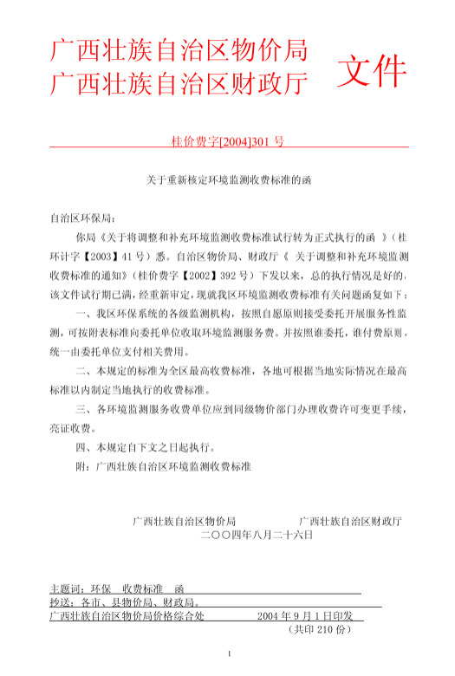

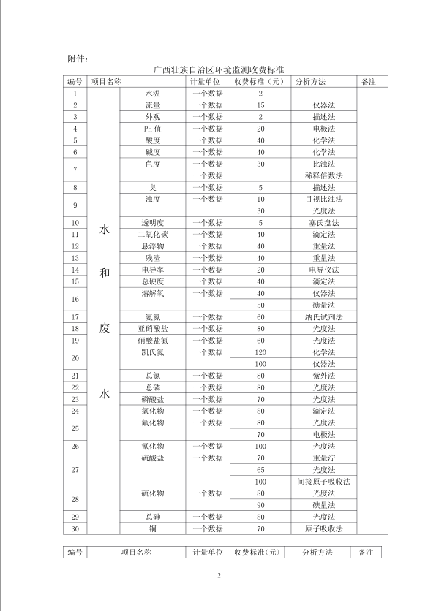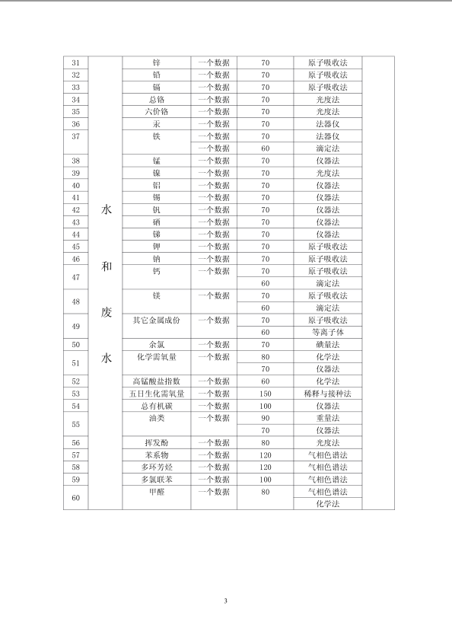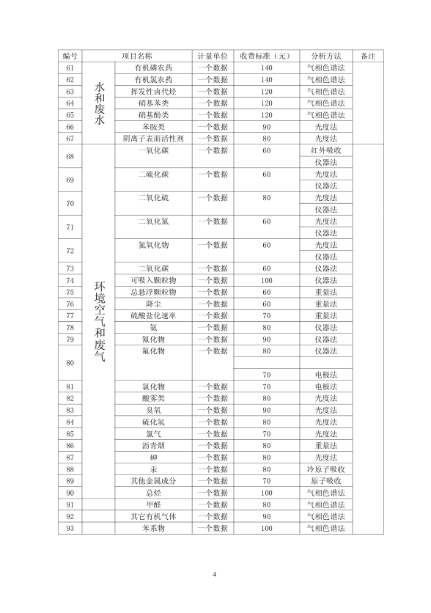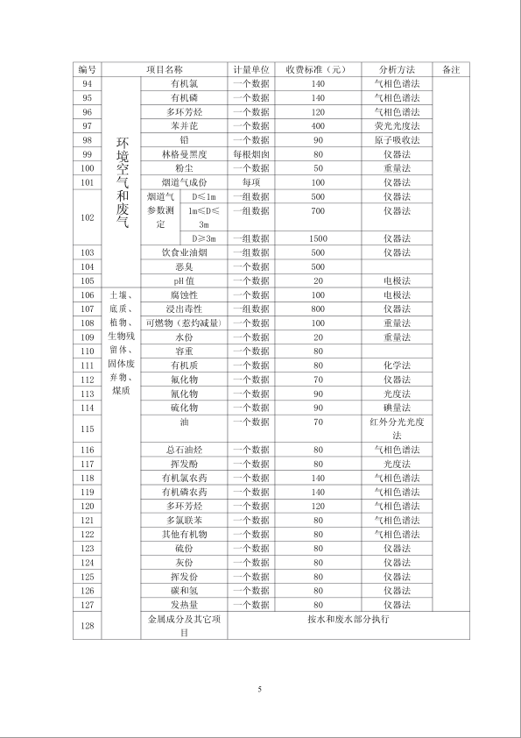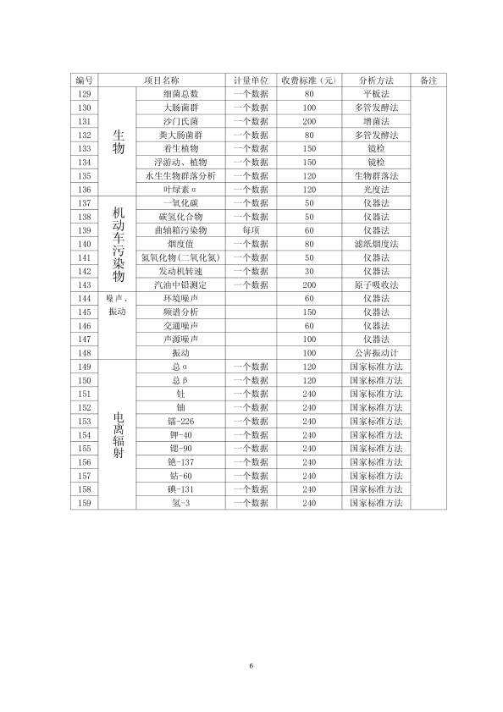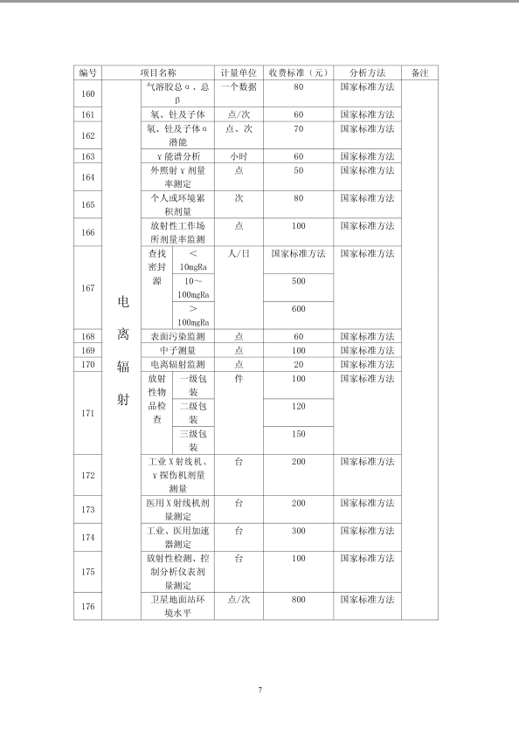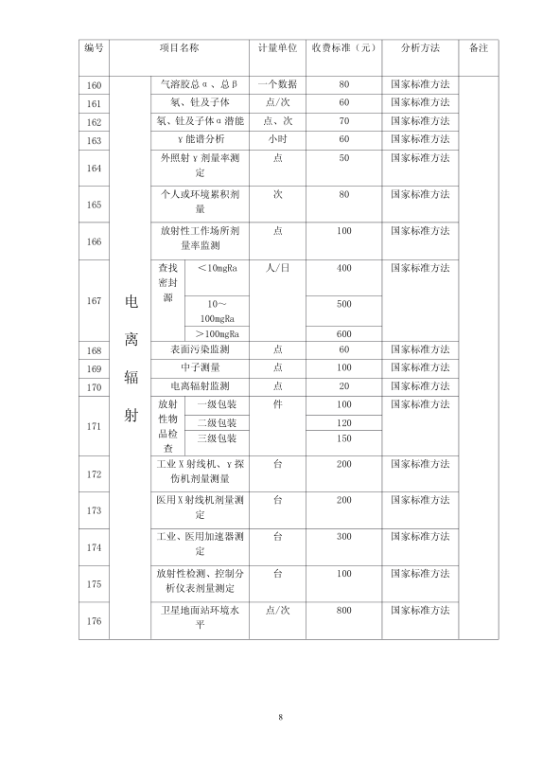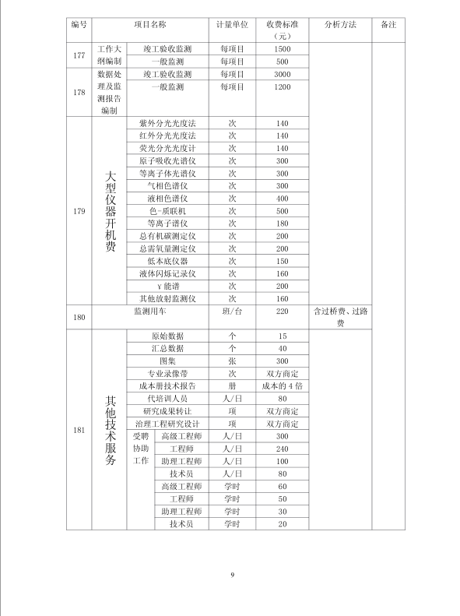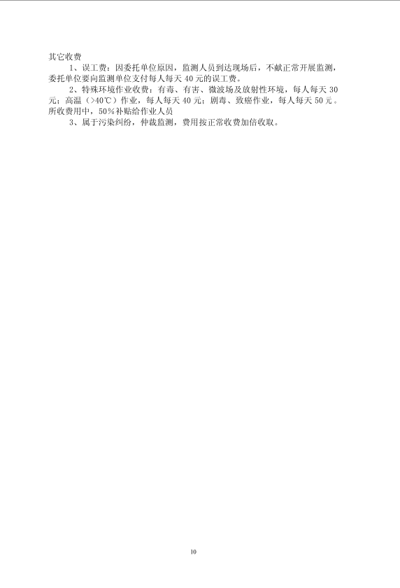

第六章 响应文件（格式）

××××××（供应商名称）

响 应 文 件

项目名称：

项目编号：

供应商（公章或电子签章）：
日期： 年 月 日

目录

第一部分 商务部分

一、磋商函(格式)

致：（采购人名称）

根据贵方 （项目名称）服务，磋商响应文件，项目编号 ，正式授权下述签字人 （姓名和职务）代表磋商人 （磋商人名称）。
一、商务部分
（1）磋商函；
（2）磋商报价表；
（3）磋商保证金缴纳证明；
（4）磋商人资格证明文件。
二、技术部分
据此函，签字人兹宣布同意如下：
- 按磋商响应文件采购项目内容及要求，磋商报价折扣率 %，合同履约期限： 。
磋商有效期： 。
2、我方同意在磋商人须知规定的开标日期起遵循本磋商响应文件，并在磋商人须知第13条规定的磋商有效期满之前均具有约束力，并有可能成交。
3、我方承诺已经具备《中华人民共和国政府采购法》中规定的参加采购活动的供应商应当具备的条件：
（1）具有独立承担民事责任的能力；
（2）具有良好的商业信誉和健全的财务会计制度；
（3）具有履行合同所必需的设备和专业技术能力；
（4）有依法缴纳税收和社会保障资金的良好记录；
（5）参加此项采购活动前三年内，在经营活动中没有重大违法记录。
4、我方根据磋商响应文件的规定，承担完成合同的责任和义务。
5、我方承诺完全接受磋商响应文件中合同基本条款的规定要求。
6、我方已详细审核磋商响应文件，我方知道必须放弃提出含糊不清或误解问题的权利。
7、如果在磋商截止时间后的磋商有效期内撤回竞标或者有其他违约行为，我方的磋商保证金可被贵方全部没收。
8、同意向贵方提供贵方可能要求的与本竞标有关的任何数据或资料。
9、我方完全理解贵方不一定要接受最低报价的磋商人为成交人。
10、若贵方需要，我方愿意提供我方作出的一切承诺的证明材料。
11、完全同意贵方按《中华人民共和国政府采购法》中规定的废标情况给予废标的决定。
12、我方将严格遵守《中华人民共和国政府采购法》规定，供应商有下列情形之一的，处以采购金额5‰以上10‰以下的罚款，列入不良行为记录名单，在一至三年内禁止参加贵单位采购活动，有违法所得的，并处没收违法所得，情节严重的，由工商行政管理机关吊销营业执照；构成犯罪的，依法追究刑事责任：
（1）提供虚假材料谋取中标、成交的；
（2）采取不正当手段诋毁、排挤其他供应商的；
（3）与采购人、其他供应商或者招标代理机构恶意串通的；
（4）向采购人、招标代理机构行贿或者提供其他不正当利益的；
（5）未经采购人同意，在采购过程中与采购人进行协商磋商的；
（6）拒绝有关部门监督检查或提供虚假情况的。
与本竞标有关的正式通讯地址为：
地址： 邮政编码：
电话、电报、传真或电传：
开户名称：
银行帐号：
开户银行：
法定代表人(或负责人)或委托代理人签名：
供应商（公章或电子签章）：：
日期：

注：未按照本磋商函要求及格式填报的将被视为非实质性响应竞标，从而将导致该竞标无效。
二、磋商报价表
序号 | 项目名称 | 服务内容 | 数量① | 费率（%） | 备注
1 | 2025年贺州市富川生态环境局委托监测事项 | 污染源执法监测、农村生活污水治理设施排放口水监测、重点河流水环境监测、乡镇和农村集中式饮用水水源地监测、垃圾填埋场监测、县城污水处理厂废水监测、声环境质量监测、环境违法案件取证监测、信访投诉监测和突发应急监测（突发环境事件前期的应急监测）、重点生态环境功能区地下水水质监等。 | 1项
合同履约期限：

供应商（公章或电子签章）：

法定代表人(或负责人)或委托代理人签名：

日期： 年 月 日

磋商说明：
1、磋商报价表必须加盖单位公章，否则其磋商作无效标处理。
2、报价一经涂改，应在涂改处加盖单位公章或者由法定代表人（负责人）或授权委托人签字，否则其磋商作无效标处理。
3、磋商费率是履行合同的最终价格，应包括货物及服务、标准附件、备品备件、专用工具、辅料、耗材、运输、保管、安装、验收、等各种费用和售后服务的一切费用。

三、供应商基本情况表
供应商名称
注册地址 |  |  |  |  | 邮政编码
联系方式 | 联系人 |  |  |  | 电 话
联系方式 | 传 真 |  |  |  | 网 址
统一社会信用代码
法定代表人 | 姓名 |  |  |  |  |  | 电话
技术负责人 | 姓名 |  | 技术职称 |  |  |  | 电话
成立时间 |  |  | 员工总人数：
资质等级 |  |  | 其中 | 高级职称人员
注册资金 |  |  | 其中 | 中级职称人员
开户银行 |  |  | 其中 | 初级职称人员
账号 |  |  | 其中 | 技 工
经营范围
供应商关联企业情况 | 供应商应提供关联企业情况，包括：  （1）供应商的所有股东名称及相应股权（出资额）比例；如供应商为上市公司，供应商应提供股权占公司股份总数 %以上的所有股东名称及相应股权比例；  （2）供应商投资（控股）或管理的下属企业名称、持有股权（出资额）比例；  （3）与供应商单位负责人（法定代表人）为同一人的其他单位名称；
备注：
1.供应商应根据磋商文件第二章“供应商须知”第1.3.1项的要求在本表后附相关证明材料。
2.以联合体形式参与竞标的，联合体各成员应分别填写。

四、服务需求偏离表（格式）

请根据所投服务的实际技术参数，逐条对应本项目招标文件第七章“项目需求和说明”中的技术条款要求及商务条款要求详细填写相应的具体内容。“偏离说明”一栏应当选择“正偏离”、“负偏离”或“无偏离”进行填写。
序号 | 招标要求 | 响应文件承诺 | 偏离说明
注：
1.对项目需求和说明中的技术条款要求及商务条款逐条填写并盖章，否则按投标无效处理。
2.当投标文件的服务内容低于招标文件要求时，投标人应当如实写明“负偏离”，否则视为虚假应标。

供应商（公章或电子签章）：
日期： 年 月 日

五、资格审查部分

（1）法定代表人（负责人）身份证明书（格式）

供应商名称：
单位性质：
地址：
成立时间： 年 月 日
经营期限：
姓名： 性别： 年龄： 职务：
系 （供应商名称）的法定代表人（负责人）。
特此证明。

供应商（公章或电子签章）：
日期： 年 月 日

附：加盖供应商单位公章的法定代表人（负责人）二代居民身份证复印件。

（2）法定代表人（负责人）授权委托书（格式）

本人 （姓名）系 （供应商名称）的法定代表人（负责人），现委托 （姓名）为我方代理人。代理人根据授权，全权代表我公司处理在 （项目名称） 采购活动中的一切事宜，其法律后果由我方承担。
委托期限： 。
代理人无转委托权。

供应商（公章或电子签章）：
法定代表人（负责人）： （签字或盖章）
委托代理人： （签字）
日期： 年 月 日

附：加盖供应商单位公章的授权委托代理人二代身份证复印件。

（3）贺州市政府采购供应商信用承诺函（格式）

贺州市政府采购供应商信用承诺函
致（采购人或采购代理机构）：
供应商名称：
统一社会信用代码：
供应商地址：
我单位自愿参加本次政府采购活动，严格遵守《中华人民共和国政府采购法》及相关法律法规，依法诚信经营，无条件遵守本次政府采购活动的各项规定。我单位郑重承诺，本单位符合《中华人民共和国政府采购法》第二十二条规定的条件：
1.我单位具有符合采购文件资格要求独立承担民事责任的能力。
2.我单位具有符合采购文件资格要求的财务状况报告。
3.我单位具有符合采购文件资格要求的依法缴纳税收和社会保障记录的良好记录。
4.我单位具有符合采购文件资格要求履行合同所必需的设备和专业技术能力。
5.参加政府采购活动前三年内，在经营活动中没有重大违法记录。
若我单位承诺不实，自愿承担提供虚假材料谋取中标、成交的法律责任。

供应商名称（公章或电子签章）：
法定代表人或授权代表(签名)：
日期： 年 月 日
注：1.供应商须在磋商（响应）文件中按此模板提供承诺函，未提供视为未实质性响应招标（采购）文件要求，按无效磋商（响应）处理。
2.供应商的法定代表人（其他组织的为负责人）或者授权代表的签名或盖章应真实、有效，如由授权代表签名或盖章的，应提供“法定代表人授权书”。

（4）中小企业声明函或者残疾人福利性单位声明函或者供应商属于监狱企业的证明材料；（本项目如为专门面向中小企业采购时必须提供，否则响应文件按无效响应处理）；

附件1：中小企业声明函
中小企业声明函（服务）

本公司（联合体）郑重声明，根据《政府采购促进中小企业发展管理办法》（财库﹝2020﹞46 号）的规定，本公司（联合体）参加（单位名称）的（项目名称）采购活动，服务全部为符合政策要求的中小企业。相关企业（含联合体中的中小企业、签订分包意向协议的中小企业）的具体情况如下：
1. （标的名称） ，属于 （采购文件中明确的所属行业） ；承建（承接）企业为 （企业名称） ，从业人员 人，营业收入为 万元，资产总额为 万元，属于（中型企业、小型企业、微型企业）；
2. （标的名称） ，属于 （采购文件中明确的所属行业） ；承建（承接）企业为 （企业名称） ，从业人员 人，营业收入为 万元，资产总额为 万元，属于（中型企业、小型企业、微型企业）；
……
以上企业，不属于大企业的分支机构，不存在控股股东为大企业的情形，也不存在与大企业的负责人为同一人的情形。
本企业对上述声明内容的真实性负责。如有虚假，将依法承担相应责任。

企业名称（公章或电子签章）：
日期：
1 从业人员、营业收入、资产总额填报上一年度数据，无上一年度数据的新成立企业可不填报。

附件2：监狱企业证明文件
按《关于政府采购支持监狱企业发展有关问题的通知》(财库[2014]68号)认定为监狱企业的，在政府采购活动中，监狱企业视同小型、微型企业。监狱企业参加政府采购活动时，应当提供由省级以上监狱管理局、戒毒管理局(含新疆生产建设兵团)出具的属于监狱企业的证明文件。

说明：成交供应商的监狱企业证明文件随成交结果一并公告。

附件3：残疾人福利性单位声明函（格式）

残疾人福利性单位声明函（格式）

本单位郑重声明，根据《财政部 民政部 中国残疾人联合会关于促进残疾人就业政府采购政策的通知》（财库〔2017〕 141号）的规定，本单位为符合条件的残疾人福利性单位，且本单位参加 （采购人名称） 的 （项目名称） 采购活动提供本单位制造的货物，或者提供其他残疾人福利性单位制造的货物（不包括使用非残疾人福利性单位注册商标的货物）。
本单位对上述声明的真实性负责。如有虚假，将依法承担相应责任。

单位名称（公章或电子签章）：
日 期： 年 月 日

说明：参加政府采购活动的残疾人福利性单位应当提供《残疾人福利性单位声明函》。成交供应商的《残疾人福利性单位声明函》随成交结果一并公告。

附件4：“政采贷”政策告知函
“政采贷”政策告知函
各供应商:
欢迎贵公司参与贺州市政府采购活动!
政府采购合同融资是支持中小微企业发展，针对参与政府采购活动的供应商融资难、融资贵问题推出的融资政策。参与政府采购的供应商凭借包括中标（成交）通知书或政府采购合同等在内的相关材料、信息向银行业金融机构申请融资，银行业金融机构依托供应商信用和政府采购信息信誉，为其发放贷款，包括银行业金融机构以供应商的历史中标及履约情况等政府采购信息作为授信参考并发放的贷款。贵公司若成为本次政府采购项目的中标成交供应商，可持政府采购合同等相关材料向金融机构申请贷款，金融机构核实信息，按照双方自愿的原则提供便捷、优惠的贷款服务。
一、“政采贷”操作流程
进入“广西政府采购网”（http://zfcg.gxzf.gov.cn/）“办事指南”专栏找到“金融融资”板块，进入“广西政府采购金融服务平台”登录，选择试点银行机构进行合同融资预申请。（详情请按照《贺州市财政局关于进一步推行“政采贷”工作的通知》（贺财采〔2024〕3号）文件执行）
二、承接银行联系方式
1.中国建设银行贺州分行
中国建设银行贺州分行 总协调人：杨宏毅 职务：公司业务部副总经理 手机号码：18077397188
序号 | 金融机构 | 联系人 | 职务 | 手机号码 | 银行地址
1 | 中国建设银行贺州分行营业部 | 刘 雍 | 客户经理 | 18778943521 | 贺州市八步区建设中路1号
2 | 中国建设银行贺州城东支行 | 刘昭勇 | 客户经理 | 18877499257 | 贺州市八步区平安西路266号贺州广场购物中心1号楼一层东面
3 | 中国建设银行贺州城西支行 | 于丛家 | 客户经理 | 15177666737 | 贺州市八步区八达西路689号1栋11号商铺
4 | 中国建设银行贺州平桂支行 | 邱 伟 | 客户经理 | 18007840720 | 贺州市平桂区平桂大道15号富旺小区1号楼105号商铺
5 | 中国建设银行钟山支行 | 张文韬 | 客户经理 | 13047836009 | 贺州市钟山县城书香西路南侧
6 | 中国建设银行富川支行 | 邓李杰 | 营业室总经理 | 18276498401 | 贺州市富川瑶族自治县富阳镇凤凰路汇龙华府第13号楼
7 | 中国建设银行昭平支行 | 贝晟延 | 客户经理 | 15676427374 | 贺州市昭平县昭平镇东宁中路19号
2.广西北部湾银行
广西北部湾银行贺州分行 总协调人：杨政 职务：普惠金融部总经理 手机号码：18978413000
序号 | 金融机构 | 联系人 | 职务 | 手机号码 | 银行地址
1 | 广西北部湾银行贺州分行 | 黄剑锐 | 个人金融部副经理 | 15507848190 | 贺州市八步区太白西路153号8号楼
2 | 广西北部湾银行贺州市平桂支行 | 刘 乐 | 公司客户经理 | 13036871008 | 贺州市平桂区平桂大道4号3号楼103号商铺
3 | 广西北部湾银行钟山支行 | 唐振豪 | 公司客户经理 | 18878480702 | 贺州市钟山县广场西路南侧悦城壹号院B区1#楼B09-13号商铺
4 | 广西北部湾银行富川支行 | 秦明龙 | 业务发展部经理 | 17776119667 | 贺州市富川瑶族自治县富阳镇凤凰路121号
5 | 广西北部湾银行昭平支行 | 邱俊豪 | 综合客户经理 | 18107842696 | 贺州市昭平县昭平镇河西东路（江湾一号）101-103铺面

3.广西贺州桂东农村合作银行
广西贺州桂东农村合作银行 总协调人：卢士强 职务：授信审批部总经理 手机号码：18077409115
序号 | 金融机构 | 联系人 | 职务 | 手机号码 | 银行地址
1 | 广西贺州桂东农村合作银行 | 黄 腾 | 授信审批部审查员 | 15078333887 | 贺州市八步区建设东路6号
2 | 广西贺州桂东农村合作银行营业部 | 刘 瑜 | 营业部副总经理 | 18007843000 | 贺州市八步区建设东路6号
3 | 广西贺州桂东农村合作银行八步支行 | 谢地恩 | 信贷副行长 | 18007840168 | 贺州市八步区八达西路652-1号
4 | 广西贺州桂东农村合作银行平桂支行 | 古 睿 | 信贷副行长 | 18007840375 | 贺州市平桂区平桂大道财政局一楼

（5）资格审查需要的其他材料

第七章《项目需求和说明》中明确要求的其他资格文件（如有要求则必须提供，加盖供应商公章）。

第二部分 技术部分

一、项目实施方案【由磋商人根据项目实际情况和项目采购需求自行编制】（格式自拟，必须提供）；

二、项目质控方案（由竞标人根据项目实际情况和项目采购需求自行编制）（格式自拟，必须提供）；

三、项目实施主要人员一览表（必须提供）

第三部分 其他资料

一、供应商认为有必要提供的其他有关材料（如有）

第七章 项目需求和说明
需求说明:
(1)根据2025年《全区生态环境监测方案》要求，完成贺州市富川生态环境局监测事权对应的监测事项，2025年贺州市富川生态环境局委托监测事项具体包括污染源执法监测、农村生活污水治理设施排放口水监测、重点河流水环境监测、乡镇和农村集中式饮用水水源地监测、垃圾填埋场监测、县城污水处理厂废水监测、声环境质量监测、环境违法案件取证监测、信访投诉监测和突发应急监测（突发环境事件前期的应急监测）、重点生态环境功能区地下水水质监等。
(2)项目需求和说明中标注“▲”的技术参数或要求为实质性响应条款，必须满足，否则投标无效。
（3）本项目所属行业为：其他未列明行业
技术条款要求
▲一、服务要求
1.所有监测事项工作须按照相关监测技术规范执行。
2.所有监测报告中需列出排放限值、监测点位名称及经纬度。
3.服务需求表中监测频次为“1次/季度”的监测事项为2025年第二、三、四季度和2026年第一季度各监测一次，且在每个季度末月5号前出具监测报告；监测频次为“2次/年”的须在5月份底、10月份底前出具监测报告；监测频次为“1次/年”的须在10月底前出具监测报告。若有调整则以贺州市富川生态环境局的实际通知为准。
4.现场采样完成后须在15天内出具监测报告，并将监测报告的电子版、扫描件及纸质版交贺州市富川生态环境局。
5.子任务“污染源执法监测”须按照相关规定由被监测企业需配合检测公司填写《监测现场调查表》和《国家重点污染源企业基本信息表》（见附件），并由在场的生态环境执法人员签字见证，监测现场调查表与企业基本信息表须随监测报告一齐提交。
6.通过竞争性磋商的方式择优选定2025年贺州市富川生态环境局委托监测事项一家供应商。
7.各个子任务分包的监测项目数量不得超过子任务监测项目总量的20%。
8.突发应急监测与违法案件执法监测的响应时间，不得超过120分钟到达现场。
9.监测采样开展前，需与监测任务涉及的贺州市富川生态环境局核实监测事项、监测点位、监测项目、监测频次等信息，若有调整则以实际通知为准。
10.为保证监测数据质量，中标人应接受采购人定期或不定期监督或考核（包括现场采样和实验室分析监督、采样及原始记录抽查、盲样考核等）。
11.所有监测事项应及时提交监测报告（成果），同时提交整个监测过程的原始记录复印件或扫描件作为监测报告的附件，并确认与原件一致。
▲二、实验场所、设备、人员等要求
1、实验场所、设备、人员等需满足检验检测机构资质认定能力评价检验检测机构通用要求（RB/T214）及检验检测机构资质认定生态环境监测机构评审补充要求。
（1）供应商取得检验检测机构资质认定证书（CMA），并在有效期范围内（提供资质证书复印件）。
2、配备数量充足、技术指标符合相关检测方法要求的各类主要检测仪器设备。与检测结果的准确性和有效性相关的仪器设备在投入使用前，必须进行量值溯源，并保持其在有效期内。
3、供应商应具有承担本项目监测任务相关的技术人员和管理人员，数量和能力应满足本项目检测任务的需要。
（1）人员岗位设置及配备包括项目负责人、质量监督员、现场监测采样负责人、监测技术人员。
（2）项目负责人须具备中级及以上职称。
注：以上人员不能为同一个人且必须为磋商供应商本单位人员（提交近半年内以来任意1个月在本单位的社保证明）
商务条款要求
▲一、合同签订期：自中标通知书发出之日起 25日内。
▲二、合同履行期限：一年。
▲三、提交最终服务成果及地点：
服务地点：富川瑶族自治县
提交服务成果时间：各监测任务分别出具监测报告，提交总成果报告至采购方。
▲四、响应时间：在服务期内，如发生应急事件，在接到采购方通知后2小时内响应并到达现场解决（并提供承诺书）。
▲五、结算及付款
（1）付款方式及付款条件：
①签订合同后30日内，采购人向成交供应商预付合同金额的30%。
②采购人收到供应商验收申请后5个工作日内组织开展履约验收，每个季度根据成交供应商实际完成的监测任务，进行验收结算，通过验收后，支付当个季度的合同金额。在收到成交供应商提供的付款申请、发票及相关符合要求的请款材料后10个工作日内将资金支付到合同约定的供应商账户，每个季度的结算金额=实际完成的监测任务结算金额-10%的预付款。
③成交供应商完成本项目所有监测任务后，若结算金额总价超出本项目预算金额，则以本项目的预算金额进行最终结算。具体支付方式经双方协商达成一致，以实际签订的监测采购合同书为准。
（2）报价及结算说明：
①本项目按费率进行报价，报价范围0≤费率≤100%，以《“广西壮族自治区物价局广西壮族自治区
财政厅《关于重新核定环境监测收费标准的函》（桂价费字〔2004〕301 号）”的收费标准附件表》计算后的金额乘以磋商人报价折扣率进行结算，即结算金额＝按收费标准计算的实际完成项目金额×中标报价折扣率。若结算金额未达到预算金额，则以实际完成监测任务的结算金额进行最终结算：中标方完成所有监测任务后，若结算金额总价超出预算金额，则以预算金额进行最终结算。
②检验任务由采购人根据检测项目实际情况及中标人服务能力委派，采购人不承诺中标人承担的最低业务量。中标人报价采用固定费率报价方式，各中标人在报价时应自行考虑市场上的不确定因素，结合自身的实际情况自主报价，确定包干单价。投标人须承诺保证服务期内费率在合同期内固定不变。
2、报价必须含以下部分，包括：
（1）服务的价格；
（2）必要的保险费用和各项税金；
（3）投标报价为完成本次招标项目的全费用价格，其组成包括但不限于人员工资、劳动保险、办公、交通、专家咨询/评审、资料印刷、附加培训、税金及其他所有可能发生的一切费用。供应商为履行本合同而发生的所有费用均应包含在合同价款中，采购人不再另行支付其它任何费用。
3、本项目不接受存在知识产权纠纷或存在潜在知识产权纠纷的技术方案。
4、供应商提供的产品及服务必须保证具备自有知识产权，如发生与知识产权有关的纠纷，由供应商解决并承担全部责任，与采购人无关。

附件：
2025年贺州市富川生态环境局委托监测事项服务需求表
序号 | 监测事项或任务名称 | 监测项目 | 监测频次 | 备注
1 | 富川县环境违法案件取证监测、信访投诉监测和突发应急监测 | 包括废气监测（含涉挥发性VOC、NOX）、废水监测、固废（危废）鉴别监测、社会生活噪声监测等四类监测，以及突发应急监测，畜禽集中养殖区域应急监测、具体监测项目以富川生态环境局通知为准。 | / | 监测委托合同生效之日起至2026年3月31日止，监测点位、监测项目等信息以实际通知为准
2 | 农村生活污水治理设施排放口监测 | 水温、pH值、化学需氧量（CODCr）和氨氮。  监测点位数：74个 | 1次/半年
3 | 重点河流水环境监测（2025年第2、3、4季度和2026年第1季度） | 《地表水环境质量标准》（GB3838-2002）表1中23项指标（总氮除外），以及流量、电导率，表2中硫酸盐、氯化物、硝酸盐、铁、锰，表3铊、等共30项。  监测点位数：5个 | 1次/季度 | 2025年第2、3、4季度和2026年第1季度各监测1次
4 | 安洁污水处理厂（2025年第2、3、4季度和2026年第1季度） | pH值/化学需氧量、氨氮、石油类 动植物油 阴离子表面活性剂 总汞 总砷 总铅 总镉 色度 总铬 六价铬 总磷 总氮 粪大肠菌群 悬浮物 五日生化需氧量 烷基汞。  监测点位数：1个 | 1次/季度 | 2025年第2、3、4季度和2026年第1季度各监测1次
5 | 富川县无害化处理场周边环境监测  （2025年第2、3、4季度和2026年第1季度） | 1.废气：甲烷。  监测点位数2个  2.环境空气：甲烷 硫化氢 二氧化氮 二氧化硫 一氧化碳 总悬浮颗粒物 PM10 、氨、臭气浓度。  监测点位数：4个  3.地下水：pH值、亚硝酸盐、六价铬、总大肠菌群、氰化物、硫酸盐、氯化物、耗氧量、总硬度、氟化物、硝酸盐氮、氨氮、挥发酚、溶解性总固体、砷、汞、铜、锌、铅、镉、铁、锰。  监测点位数：7个(3个周边村庄井水，4个厂区监测井）  4.废水：化学需氧量、五日生化需氧量、六价铬、粪大肠菌群、总磷、氨氮、总氮、悬浮物、色度、总砷、总汞、总镉、总铬、总铅。 监测点位数：1个 | 1次/季度 | 2025年第2、3、4季度和2026年第1季度各监测1次
6 | 乡镇集中式饮用水水质监测 | 《地表水环境质量标准》（GB3838-2002）表1中除化学需氧量以外的23项指标、表2的补充指标（5项）和表3的优选特定指标（33项）。  监测点位数：9个 | 1次/年
7 | 农村集中式饮用水水源地水质监测 | 《地表水环境质量标准》（GB3838-2002）表1中除化学需氧量以外的23项指标、表2的补充指标（5项）和表3的优选特定指标（33项）。  监测点位数：10个 | 1次/年
8 | 功能区声环境质量监测 | 每个点位连续24小时监测。  监测点位数：7个 | 季度/次 | 2025年第2、3、4季度和2026年第1季度各监测1次
9 | 区域环境噪声、交通噪声监测 | 每个点位10分钟。  监测点位数：120个 | 年/次
10 | 重点生态环境功能区地下水水质监测（大江村） | 根据年度地下水考核要求监测。  监测点位数：1个 | 年/次

